内蒙古伊泰生物科技有限公司独贵塔拉镇年产20000吨生物有机肥建设项目
竣工环境保护验收监测表

皓天环检（2023）第02号

建设单位：内蒙古伊泰生物科技有限公司
编制单位：内蒙古皓天环境检测有限责任公司

二○二三年一月

建设单位：内蒙古伊泰生物科技有限公司
法人代表: 吴和平
编制单位：内蒙古皓天环境检测有限责任公司
法人代表：柴永峰
项目负责人：靳彦博

建设单位：内蒙古伊泰生物科技有限公司
电话：18047136137
传真：
邮编：
地址：内蒙古自治区鄂尔多斯市杭锦旗伊和乌素苏木阿日尚嘎查甘草基地办公楼105
编制单位：内蒙古皓天环境检测有限责任公司
电话：15849729777
传真：
邮编: 014300
地址：内蒙古自治区鄂尔多斯市达拉特旗树林召镇达拉特旗九中西平原大街南金鹏路东金辉小区写字楼-7-701

声 明

1、 本报告中检测数据、分析及结论的使用范围、有效时间按国家法律、法规及其它规定界定，超出使用范围或者有效时间时无效；
2、 本报告中检测数据、分析及结论未经我单位许可不得转借、使用、抄录、备份；
3、 本报告印发原件有效，复印件、传真件等形式印发件无效；
4、 本报告页码、公章、骑缝章齐全时生效。
5、 委托方如对本报告有异义，请于收到本报告十五日内以书面形式通知我公司，逾期不予受理。

内蒙古皓天环境检测有限责任公司
2023年1月

表一
建设项目  名称 | 内蒙古伊泰生物科技有限公司独贵塔拉镇年产20000吨生物有机肥建设项目
建设单位  名称 | 内蒙古伊泰生物科技有限公司
建设项目  性质 | 新建 改扩建 技改 迁建
建设地点 | 杭锦旗独贵塔拉镇敖楞乌素嘎
设计  生产  能力 | 年产2万吨有机肥料 |  | 实际  生产  能力 | 年产2万吨有机肥料
建设项目  环评时间 | 2019年11月 | 开工建设时间 |  | 2020年4月
投运时间 | 2022年12月 | 验收现场  监测时间 |  | 2022年12月15日-16日
环评报告表审批部门 | 鄂尔多斯市生态环境局 | 环评报告表  编制单位 |  | 江苏苏辰勘察设计研究院有限公司
设计投资  总概算(万元) | 1717.11 | 环保投资  总概算(万元) |  | 142 | 比例% | 8.27
实际总投资(万元) | 2500 | 环保投资  (万元) |  | 200 | 比例% | 8
验收监测  依据 | 1、国家法律法规和规章制度  （1）《中华人民共和国环境保护法》，2014.4.20 修订，2015.1.1 施行；  （2）《中华人民共和国水污染防治法》，2017.6.27 修订，2018.1.1 施行；  （3）《中华人民共和国大气污染防治法》，2018.10.26 修订；  （4）《中华人民共和国环境噪声污染防治法》，2018.12.29 修订；  （5）《中华人民共和国固体废物污染环境防治法》，2020.9.1 实施；（6）《中华人民共和国土壤污染防治法》，2019.1.1实施；  （7）《鄂尔多斯市环境保护条例》，2017.1.1实施；  2、竣工环境保护验收技术规范  （1）《建设项目竣工环境保护验收暂行办法》，国环规环评〔2017〕  4号，2017年11月20日；  （2）关于发布《建设项目竣工环境保护验收技术指南 污染影响类》的公告，中华人民共和国生态环境部公告2018年第9号，2018年5月16日；  - 原国家环境保护总局：《大气污染物无组织排放监测技术导则》(HJ/T55-2000)，2000年12月；  - 中国环境保护科学出版社，《空气和废气监测分析方法(第四版增补版)》；  - 环境影响报告及其审批部门审批决定  （1）《内蒙古伊泰生物科技有限公司独贵塔拉镇年产20000吨生物有机肥建设项目环境影响报告表》江苏苏辰勘察设计研究院有限公司 2019年11月；  （2）《内蒙古伊泰生物科技有限公司独贵塔拉镇年产20000吨生物有机肥建设项目环境影响报告表的批复》 鄂尔多斯市生态环境局 鄂环审字〔2019〕71号 2019年11月21日；
验收监测  标准限值 | 1、厂界无组织颗粒物执行《大气污染物综合排放标准》（GB16297-1996）中表2颗粒物无组织排放要求；  2、恶臭排放浓度执行《恶臭污染物排放标准》（GB14554-93）表1中二级新扩建标准；  3、造粒、包装等工序除尘器有组织执行《大气污染物综合排放标准》（GB16297-1996）中表2颗粒物二级标准；  4、厂界噪声执行《工业企业厂界环境噪声排放标准》（GB12348-2008）中的2类标准限值要求。

表二

2.1工程概况
2.1.1项目建设背景
2019年11月，内蒙古伊泰生物科技有限公司委托江苏苏辰勘察设计研究院有限公司编制完成了《内蒙古伊泰生物科技有限公司独贵塔拉镇年产20000吨生物有机肥建设项目环境影响报告表》，2019年11月21日，鄂尔多斯市生态环境局以“鄂环审字〔2019〕71号”文批复了《内蒙古伊泰生物科技有限公司独贵塔拉镇年产20000吨生物有机肥建设项目环境影响报告表》；本项目于2020年4月开工建设，2023年1月投运。
2.1.2建设项目基本情况
项目名称：内蒙古伊泰生物科技有限公司独贵塔拉镇年产20000吨生物有机肥建设项目
建设性质：新建
建设单位：内蒙古伊泰生物科技有限公司
建设地点：杭锦旗独贵塔拉镇敖楞乌素嘎查
建设规模：年产20000吨生物有机肥
占地面积：占地面积33568.3m²
2.1.3建设内容
主要建设内容包括一条年产2万吨有机肥料生产车间，建设一座年产5000t的菌剂车间。辅助设施建设内容包括原料仓库、办公区等；项目工程主要由主体工程、辅助工程、储运工程、公用工程和环保工程组成。详见项目组成一览表2.1-1。
表2.1-1 项目组成一览表
类别 | 项目 | 环评设计内容 |  |  | 实际建设内容 |  | 符合性说明
主体  工程 | 有机肥料厂房 | 建设1座占地面积为9096.0m²，H=7.8m，1F的生产车间，内设1条年产2万t的有机肥生产线，生产车间包括：粪污原料暂存区、配料及一次发酵区、二次发酵区、二次陈化区、包装区、一次破碎区、二次破碎区；  整个生产线配置1套立式搅拌机、1台双轴粉碎机和1台发酵布料机，用于搅拌和粉粹生产原料牲畜粪便和秸秆。2台造粒机、2台成形机用于生物有机肥造粒；2台低温干燥机，用于干燥有机肥。 |  |  | 建设1座占地面积为9096.0m²，H=7.8m，1F的生产车间，内设1条年产2万t的有机肥生产线，生产车间包括：配料及一次发酵区、二次发酵区、二次陈化区、包装区、一次破碎区、二次破碎区；  整个生产线配置1套搅拌机，用于搅拌原料牲畜粪便。1台造粒成型机用于生物有机肥造粒。 |  | 与环评设计一致
 | 菌剂车间 | 项目建设1栋有机肥菌剂车间，菌剂车间位于厂区西侧，占地面积2048m²，H=7.8m，1F，年发酵菌剂5000t；车间内设搅拌设备、陈化设备、包装设备、菌剂反应等设备。 |  |  | 项目建设1栋有机肥菌剂车间，菌剂车间位于厂区西侧，占地面积2048m²，H=7.8m，1F，年发酵菌剂5000t；车间内设搅拌设备、陈化设备、包装设备、菌剂反应等设备。 |  | 与环评设计一致
贮运  工程 | 成品库 | 本项目成品库房布置在有机肥料车间中部，占地面积887.82m² |  |  | 本项目成品库房布置在有机肥料车间东北角，占地面积887.82m²
 | 草棚 | 本项目设置草棚一处，位于厂区东南侧拐角处，占地面积9747m²，用于储存秸秆原料； |  |  | 本项目设置草棚一处，位于厂区东南侧拐角处，占地面积3200m²，用途由暂存秸秆改变为储存粪便原料 |  | 面积减小（用途改为暂存粪便）
 | 粪便暂存区 | 本项目粪污原料暂存区位于有机肥料厂厂区南侧，占地面积3000m²，1F，用于储存粪便原料； |  |  | 本项目不再使用秸秆作为原料，故将草棚用作粪便暂存，不再建设粪便暂存区。 |  | 未建设
辅助  工程 | 设备用房 | 占地面积113m²，为砖混结构，用于储存生产等维修设备 |  |  | 占地面积113m²，为砖混结构，用于储存生产等维修设备 |  | 与环评设计一致
 | 办公区 | 本项目办公区位于厂区中心靠近北侧，占地面积1281.46m²，1F混凝土结构，H=5.0m，配套建设会议室、办公室等 |  |  | 本项目办公区位于厂区中心靠近北侧，占地面积1281.46m²，1F混凝土结构，H=5.0m，配套建设会议室、办公室等 |  | 与环评设计一致
公用  工程 | 供水 | 由厂区自建水井直接供给，生产用水采用伊泰化工处理的中水，由罐车拉运至厂区，罐车一次可拉运22m³中水，可满足4天的生产用水量。 |  |  | 由厂区自建水井直接供给，生产用水采用伊泰化工处理的中水，由罐车拉运至厂区，罐车一次可拉运22m³中水，可满足4天的生产用水量。 |  | 与环评设计一致
 | 排水系统 | 生活污水设置旱厕（已做防渗），地面设备清洗废水设置沉淀池 |  |  | 设置化粪池9m³，地面清洗废水直接作为工艺用水，不存储。 |  | 新建化粪池
 | 供电系统 | 由县区供电系统提供 |  |  | 由县区供电系统提供 |  | 与环评设计一致
 | 供热、供气 | 本项目办公生活区冬季供暖采用电暖器 |  |  | 本项目办公生活区冬季供暖采用电锅炉 |  | 与环评设计一致
环保  工程 | 废水 | 生活污水经旱厕后定期清掏于粪便暂存区作为项目原料使用 |  |  | 生活污水经化粪池后定期清掏于粪便暂存区作为项目原料使用 |  | 与环评设计一致
 |  | 定期清掏作为项目原料配料使用 |  |  | 定期清掏作为项目原料配料使用 |  | 与环评设计一致
 | 废气 | 无组织废气 | 在草棚粪便暂存区安装2套生物除菌除臭机；  草棚秸秆储存区设置1套移动式水雾喷淋系统； |  | 本项目不使用秸秆 |  | /
 |  |  | 在有机肥车间发酵区安装1套生物除菌除臭机； |  | 有机肥车间人工喷洒除臭剂 |  | 除臭方式改变
 |  |  | 在有机肥车间设置1套移动式水雾喷淋系统； |  | 在有机肥车间设置1套移动式水雾喷淋系统； |  | 与环评设计一致
 |  |  | 在菌剂车间发酵区域安装1套生物除菌除臭机除臭 |  | 菌剂车间人工喷洒除臭剂 |  | 除臭方式改变
 |  | 有组织废气 | 破碎区粉尘设置1套集尘罩 | 1套“布袋除尘器+1根15m高排气筒” | 破碎区粉尘设置1套集尘罩 | 有机肥车间设置1套“布袋除尘器+1根15m高排气筒”；菌剂车间设置1套“布袋除尘器+1根15m高排气筒” | 菌剂车间增加一套布袋除尘器
 |  |  | 包装区粉尘设置1套集尘罩 |  | 包装区粉尘设置1套集尘罩
 |  | 食堂油烟 | 油烟净化器+屋顶排放 |  | 油烟净化器+屋顶排放 |  | 与环评设计一致
 | 固体废物 | 布袋除尘器收集的粉尘暂存于一般固废暂存间后可返回返回有机肥厂生产工序重新利用；废弃包装袋暂存于固废暂存间后定期外卖；生活垃圾、餐厨垃圾分别收集后由市政环卫部门清运 |  |  | 布袋除尘器收集的粉尘暂存于一般固废暂存间后可返回返回有机肥厂生产工序重新利用；废弃包装袋暂存于固废暂存间后定期外卖；生活垃圾、餐厨垃圾分别收集后由市政环卫部门清运 |  | 与环评设计一致
 | 噪声 | 采用基础减震、柔性接口、消声器等 |  |  | 采用基础减震、柔性接口、消声器等 |  | 与环评设计一致
防渗 |  | 成品及原料库、生产车间、旱厕等基础与地面均做防渗处理，防渗性能应不低于相当于1.5m厚的黏土层，渗透系数≤1.0×10⁻⁷cm/s |  |  | 成品及原料库、生产车间等基础与地面均已做防渗处理，渗透系数≤1.0×10⁻⁷cm/s，化粪池结构为C30P8混凝土，渗透系数≤1.0×10⁻⁷cm/s |  | 与环评设计一致
2.1.4地理位置及平面布置
本项目位于杭锦旗独贵塔拉镇敖楞乌素嘎查，地理坐标为：东经108°34'23.09"，北纬40°1'17.87"。具体地理位置、平面布置图详见图2.1-1、2.1-2。
2.1.5主要设备
本项目主要设备一览表见表2.1-2。
表2.1-2 主要设备一览表
 | 序号 |  | 设备名称 |  |  | 规格型号 | 单位 |  | 数
 | 有机肥车间
 | 1 |  | 双轴粉碎机 |  |  | 600型，15×2kw | 套 |  | 1
 | 2 |  | 电子配料计量控制系统 |  |  |  | 套 |  | 2
 | 3 |  | 发酵槽 |  |  | 4×44  2 | 个 |  | 10
 | 4 |  | 强制通风设备 |  |  | BO-600-15 | 台 |  | 10
 | 5 |  | 发酵槽翻抛机 |  |  | 4×2，15kw | 台 |  | 1
 | 6 |  | 单轴粉碎机 |  |  | 800型，37kw | 台 |  | 2
 | 7 |  | 圆盘造粒机 |  |  | 直径3.0m，转速12.5r/min，11kw | 套 |  | 1
 | 8 |  | 筛分机 |  |  | 转速12r/min，15kw | 台 |  | 2
 | 9 |  | 皮带输送机 |  |  | 宽0.5m，长13m，3kw | 台 |  | 12
 | 10 |  | 包装机 |  |  | 0.55kw，两用一备 | 台 |  | 1
 | 11 |  | 引风机 |  |  | 3.0kw低压风机 | 套 |  | 2
 | 12 |  | 装载机 |  |  |  | 台 |  | 3
 | 13 |  | 布袋除尘器 |  |  |  | 台 |  | 1
 | 菌剂车间
1 |  | 原料搅拌室设备 |  | 搅拌机 | 食品级，日搅拌量在120吨以上 |  |  | 台 |  | 1
2 |  |  |  | 传送带 | 约20米 |  |  | 条 |  | 3
3 |  | 陈化室设备 |  | 传送带 | 约10米 |  |  | 条 |  | 4
4
5 |  | 食品专用粉碎机 |  |  |  |  |  | 台 |  | 1
6 |  | 食品专用筛分机 |  |  |  |  |  | 台 |  | 1
7 |  | 全自动包装生产线 |  |  |  |  |  | 条 |  | 1
8 |  | 叉车 |  |  | 满足一天搬运300吨货物的要求 |  |  | 台 |  | 1
9 |  | 蒸馏水制作设备 |  |  | 满足一天5吨水 |  |  | 台 |  | 1
10 |  | 种子反应罐 |  |  |  |  |  | 台 |  | 1
11 |  | 电蒸箱 |  |  |  |  |  | 台 |  | 2
2.1.6劳动定员及工作制度
本项目劳动定员23人，工作制度实行三班制，每班工作8小时，每天工作24小时，全年生产天数为300天。
2.1.7项目总投资及环保投资
本项目实际总投资为2500万元，环保投资200万元，占总投的8%。
2.2原辅材料消耗及水平衡
2.2.1主要原辅材料、能源动力消耗一览表
表2.2-1 主要原辅材料、能源动力消耗一览表
序号 | 名称 |  | 单位 | 年用量 | 包装方式 | 存储方式 | 功能
1 | 有机肥生产 | 动物粪便 | 吨/年 | 20060.56 | 吨包 | 粪便区堆放 | 原料
3
4 |  | 有机肥发酵菌种 | 吨/年 | 10.0 | 吨包 | 菌剂车间直接配送 | 发酵剂
5 | 菌剂生产 | 大豆粉 | 吨/年 | 210 | 吨包 | 外购 | 原料
6 |  | 玉米粉 | 吨/年 | 2640.5 | 吨包 | 外购 | 原料
7 |  | 米糠 | 吨/年 | 1918 | 吨包 | 外购 | 原料
8 |  | 菌剂 | 吨/年 | 2.0 | 吨包 | 外购 | 发酵剂
 |  | 水 | 吨/年 | 230
9 | 包装袋 |  | 万个/年 | 200 | -- | 库房堆放 | 包装
2.2.2项目水平衡
- 给水
项目用水主要为办公生活用水、绿化用水。
项目生活用水由厂区自建水井供给。生产用水采用伊泰化工处理的中水，由罐车拉运至厂区，罐车一次可拉运22m³中水，可满足4天的生产用水量。
生活用水：本项目职工为23人，用水定额为60L/人·d，则生活用水量为1.38m³/d，414m³/a。
生产用水：本项目生产用水主要为液体菌剂用水、车间喷淋降尘系统用水。
菌剂生产用水：项目生产固体菌剂需要少量水用于搅拌发酵，用水量约为230m³/a，合计0.77m³/d。
车间喷雾降尘系统用水：本项目原料棚、有机肥厂及菌剂车间生产均产生无组织粉尘，项目采用水雾喷淋装置进行除尘，用水量约为300m³/a，合计1m³/d。
绿化用水：本项目绿化面积1000m²，绿化用水按0.5m³/m²·a计算，则绿化用水为2.0m³/d，即500m³/a。
综上所述，项目用新鲜水量约1.38m³/d，414m³/a。生产及绿化使用中水量为4.58m³/d，1030m³/a。
2、排水
全厂排水采用雨污分流制。排水为生活污水。
生活污水：生活污水主要为办公生活废水，排水量按用水量80%计，则生活污水排放量为1.1m³/d，331.2m³/a。
生产废水：无生产废水产生。
本项目生活污水经化粪池后定期清掏于粪便暂存区作为项目原料使用；
2.3主要工艺流程及产污环节
2.3.1工艺流程简述(详见图2.3-1)
1、有机肥厂生产工艺
本项目整体工艺流程分为预处理、发酵、陈化、成品加工等过程，具体如下：
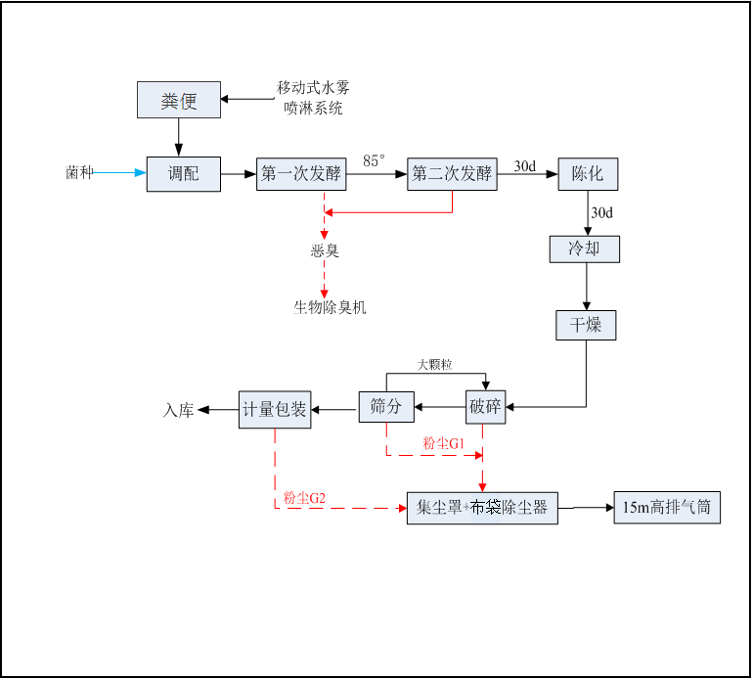
图2.3-1 有机肥生产工艺流程及产物环节图
工艺流程简述：
本项目主要以动物粪便为原料，经过降解技术处理后，按照配方使其和有机废弃物混合，接入有效菌种降解，加快农业废弃物的自然降解，使其尽快转化为作物吸收的养分，被再次利用。
（1）有机肥工艺流程
①预处理
固体有机肥工艺流程具体为将羊粪、牛粪等原料搅拌好后水分调至到50%-60%，然后加入微生物添加微生物0.1-0.5%。静止放10-15天，让温度升到70-80度。初步消除异味。鼓风机连续送风24小时。每天翻抛一次。
②发酵
把原料调配区域放置10-15天的原料移到第二发酵区域（槽式发酵区域），鼓风机连续供氧，每天翻抛1-2次，根据发酵情况调节水分50-60%，发酵时间为1-2个月。
③陈化
把第二发酵区域的发酵1-2个月的肥料移到陈化区域（第三发酵区域）静止放置15-30天，使温度降下来。进行陈化，微生物再次繁殖。
④筛选
对陈化好的肥料进行筛选，大颗粒回到第一次发酵区域。
⑤成品加工
进一步对半成品用粉碎机进行处理，处理后送入造粒机进行造粒，造粒后成品通过筛分机，成品料仓进入包装机分装后，入库待售。筛上物返回粉碎工序回用。
（2）菌剂生产工艺
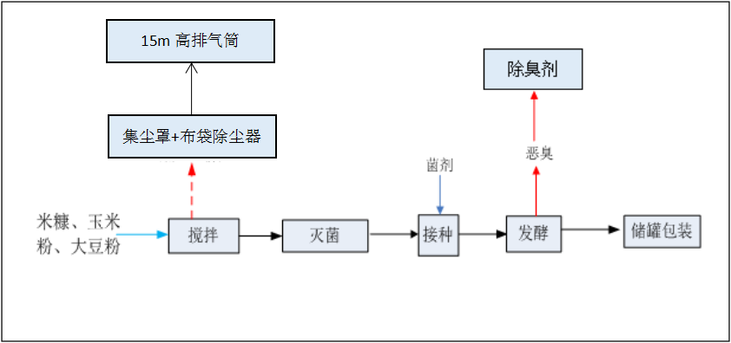
图2.3-2 菌剂制备工艺流程图
固体菌剂工艺流程简介：
1）本项目米糠、玉米粉、大豆粉等原料按照一定比例由员工通过手推车和铁锹等工具运送至搅拌机，搅拌机将原料混合均匀，作为培养基，此过程原料无需破碎。该工序在密闭的搅拌机中进行，主要的污染物为搅拌机的噪声，搅拌机安装减震垫，以此减少对环境的污染。
2）将搅拌好的原料同发酵罐加热到121℃进行消毒灭菌，30分钟后冷却，灭菌时要防止漏气，否则发酵罐内达不到需要的温度影响灭菌效果。此工序主要污染物为灭菌时产生的噪声，噪声通过厂房隔声及距离衰减降噪。
3）将灭完菌的发酵罐在空气中自然冷却至30℃以下，将冷却后的原料进行接菌。
4）将灭完菌的原料接入相应的菌种（外购），接菌过程应在无菌的环境下进行，操作时，操作人员身着无菌防尘服，防止其他微生物的接入。温度在28-30℃的情况下培养1-2天，发酵罐发酵过程中产生少量的异味气体，待菌丝萌发后出罐，进行包装。

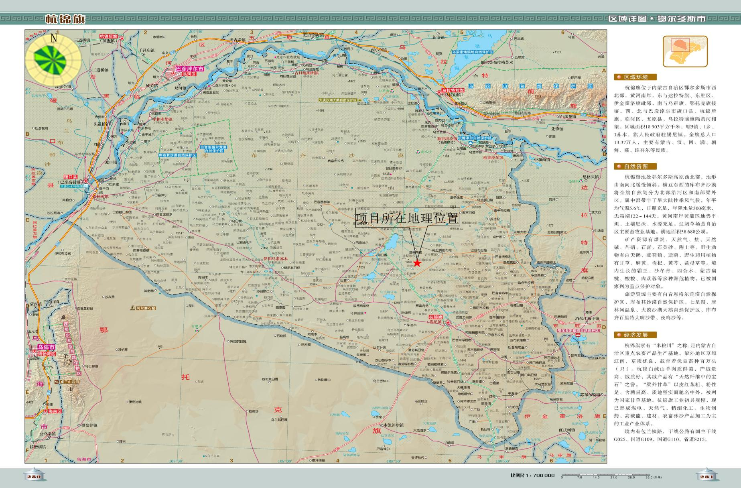
图2.1-1 地理位置图
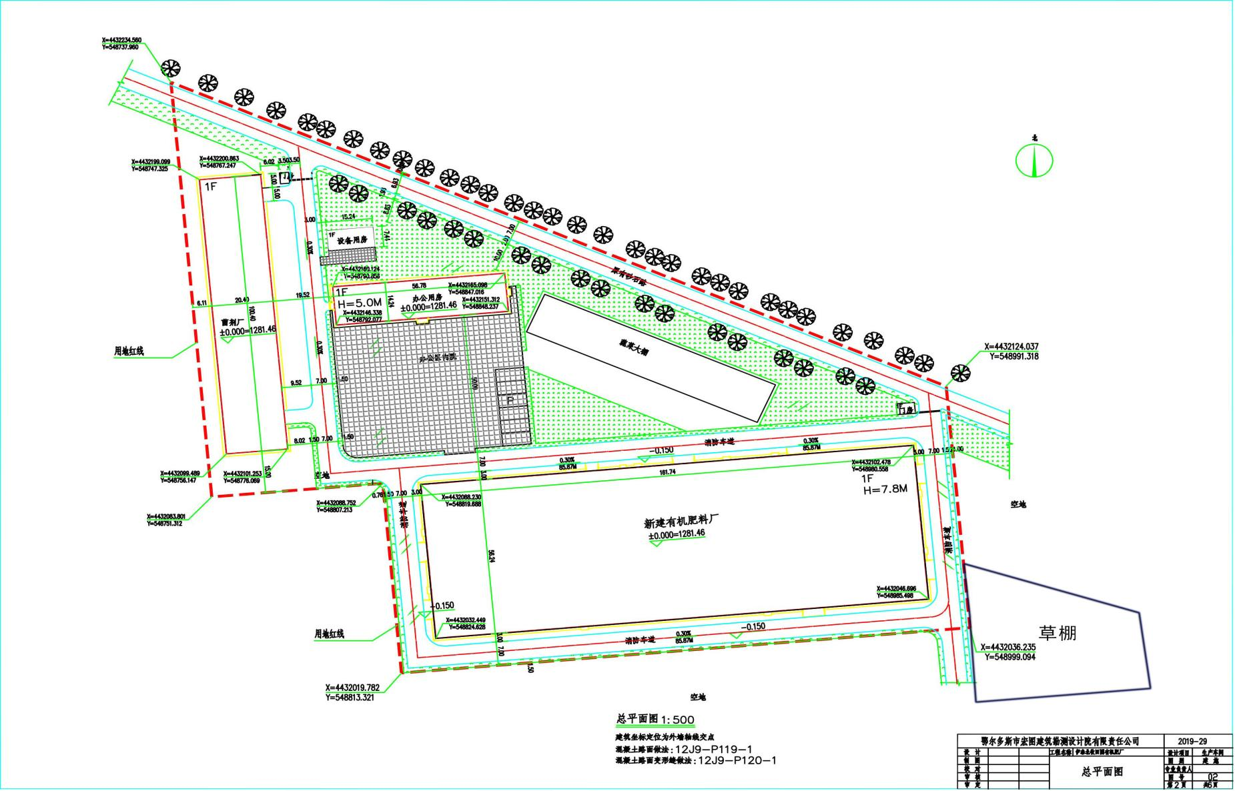
图2.1-2 平面布置图

表三
3.1主要污染源及污染物防治对策
3.1.1废气污染防治措施
本项目产生的废气污染物主要是粉尘以及恶臭气体，粉尘主要是粪便暂存区堆料产生的粉尘、生产车间进料粉尘和车间内粉尘及有机肥车间半成品破碎筛分以及包装过程产生的粉尘；恶臭气体主要是粪便暂存区、有机肥车间发酵区产生的恶臭气体以及菌剂车间发酵环节产生的无组织恶臭气体。
本项目粪便暂存区（3200m²）、生产车间（9096m²）、菌剂车间（2048m²），全部为钢结构全封闭厂房；粪便暂存区与进料口共用移动式雾炮机一台，且粪便卸车位于全封闭车间内，生产车间进料口为露天形式，与粪便暂存区共用一台移动式雾炮机进行抑尘，原料通过全封闭皮带输送至有机肥车间；生产车间设置喷淋装置洒水抑尘；破碎筛分机、包装机上方设置集气罩，收集后通过管道排入布袋除尘器除尘装置进行粉尘处理，后通过1根15m高排气筒排放；粪便暂存、发酵、菌剂生产均在全封闭车间内，菌剂车间上料及搅拌工序设置集尘罩，收集的粉尘经布袋除尘器处理后通过一根15m高排气筒排放，且通过喷洒生物除臭剂进行抑制恶臭；厂区地面及道路硬化面积6000m²，硬化方式为水泥、砖硬化。
全封闭原料暂存区

办公区 全封闭有机肥车间
全封闭菌剂车间 菌剂车间集尘罩
菌剂车间除尘器
有机肥车间喷淋装置 集尘罩
破碎筛分装置集尘罩
有机肥车间除尘器 排气筒
厂区地面硬化
粪便暂存区及车间进料口雾炮机
3.1.2废水污染防治措施
项目无生产废水产生；生活污水量为1.1m³/d（331.2m³/a），厂区设置9m³化粪池一座，生活污水经化粪池收集后定期清掏作为项目原料使用。
3.1.3噪声污染防治措施
本项目的噪声来源为粉碎机、搅拌机、造粒机、混料机、风机、空压机以及运粪车的运行噪声。
合理布局、选择先进的低噪音设备、对主要的高噪音机械设备采取基础减振、隔声等降噪措施，且大部分设备置于全封闭厂房内。
3.1.4固废污染防治措施
项目营运期固体废物主要为职工生活垃圾、废旧包装袋、布袋收集的粉尘及车间沉降粉尘。
废旧包装袋产生量约为2400只/a，厂区集中收集后暂存于设备间定期外售；除尘器收集灰及车间沉降粉尘产生量约49.05t/a，布袋除尘器收集的粉尘返回有机肥车间生产工序重新利用。
项目生活垃圾产生量为3.45t/a，暂存于垃圾箱内，定期交由环卫部门统一处置。
厂区垃圾桶
3.1.5绿化
厂区道路两侧及多余空地进行绿化，绿化面积约5000m²。
厂区绿化

表四
4.1建设项目环境影响报告表主要结论及审批部门审批决定：
4.1.1建设项目环境影响评价报告表结论：
1、项目概况
本项目位于杭锦旗独贵塔拉镇敖楞乌素嘎查，紧临锦泰化工园南园，占地面积为33568.3m²，合计50.35亩，建设用地归伊泰集团所有。项目四周均为空地。项目场址中心地理坐标为：北纬：40°1'17.87"、东经：108°34'23.09"。
本项目主要建设一条年产2万吨有机肥料生产车间，建设一座年产5000t的菌剂生产车间。
项目项目总投资1717.11万元，其中环保投资82万元。

2、产业政策符合性
本项目属于《产业结构调整指导目录2011年本（2013年修正）》中鼓励类第“一项：农林业”中的第30条款“有机废弃物无害化处理及有机肥料产业化技术开发与应用”。属于鼓励类项目，符合国家产业政策。
3、选址合理性
本项目建设地点位于杭锦旗独贵塔拉镇敖楞乌素嘎查。项目总占地面积50.35亩，该宗地为规划的建设用地，符合国家土地政策和地方工业布局。项目区内地势较为平坦，没有需拆迁的建筑和地下管线，无名胜古迹、文物，周围无机场、通讯设施、军事设施等。且周围无水源地，地理位置优越，且拟建区域交通方便，水、电、路、讯等配套设施齐全，周围环境良好。
本项目选址周边3km范围内无居民，因此，本项目运营产生的恶臭对周围居民影响较小。因此，项目选址合理。
4、环境质量现状
⑴环境空气质量现状
根据《环境影响评价技术导则-大气环境》（HJ2.2-2018）相关要求，项目评价范围内没有环境空气质量监测网数据或公开的环境空气质量现状数据，本项目所在区域属于鄂尔多斯市。因此，本评价选用与评价范围地理位置邻近，地形、气候条件相近的鄂尔多斯市国家环境空气质量监测网2018年1月1日~2018年12月31日（评价基准年）中心城区空气质量统计数据进行评价，数据来自鄂尔多斯市环境保护局网站2019 年1月2日发布。通过监测数据可知：鄂尔多斯市中心城区六项基本污染物中除O₃（第90百分位浓度）超标外，其余污染物年平均浓度均低于《环境空气质量标准》（GB3095-2012）及其修改单二级标准浓度限值要求。因此，项目所在区域环境空气质量属于不达标区。
本项目位于杭锦旗独贵塔拉镇敖楞乌素嘎查，位于农村地带，周围无重大工业，且区域内无环境质量数据，为了了解区域内环境质量状况，建设单位委托内蒙古皓天环境检测有限责任公司于2019年9月6日至2019年9月13日对项目区域附近进行了大气环境质量现状检测。
通过监测可知，项目区下风向NH₃、H₂S最大小时值均满足《环境影响评价技术导则大气环境》（HJ2.2-2018）中“附录D”相关限值要求。评价区域环境空气质量现状较好。项目区下风向TSP最大日均值满足《环境空气质量标准》（GB3095－2012）的二类标准。
⑵地下水环境质量现状
本次地下水环境质量现状委托内蒙古皓天环境检测有限责任公司于2018年10月25日至2019年9月6日对本项目进行了地下水环境环境现状检测。
通过监测可知：评价区内的2个监测点位所有的监测因子均符合《地下水质量标准》(GB/T14848-2017)中的Ⅲ类标准要求。
⑶声环境质量现状
监测表明，厂界周围昼间最大噪声值为53.2dB(A)，夜间噪声最大值为38.4dB(A)，昼间夜间满足《声环境质量标准》（GB3096-2008）中2类标准要求，厂界周围声环境质量状况良好。
5、运营期环境影响分析结论
⑴大气
本项目有组织废气主要为有机肥车间半成品破碎筛分以及成品包装产生的粉尘；
有机肥车间破碎筛分、包装过程会产生一定的粉尘，项目在各自设备上方各自设置1套“集气罩”经集气罩收集后通过管道汇总至车间内的除尘室中的布袋除尘器处理粉尘，经布袋除尘器除尘后最终粉尘排放浓度及排放速率满足《大气污染物综合排放标准》（GB16297-1996）中表2的颗粒物二级标准（最高允许排放速率：3.5kg/h，最高允许排放浓度限值：120mg/m³）后通过15m高排气筒排放。
本项目无组织废气主要为粪便储存区、发酵区产生恶臭；有机肥车间集气罩未收集的粉尘；菌剂车间发酵区产生的无组织恶臭；草棚堆存原料时产生的无组织粉尘。
项目运营期内粪便区、发酵槽不可避免的产生恶臭气体。为减少恶臭无组织排放，本项目通过采取减少放置在牲畜粪堆场里的时间并进行遮盖，在粪便储存区上空安装2台生物除菌除臭机，在发酵区上空安装1台生物除菌除臭机，同时在厂区周围设立绿化带，采用植物绿化、净化的作用，可有效减小恶臭对周围环境空气的影响，最终恶臭排放浓度达到《恶臭污染物排放标准》（GB14554-93）表1中二级新扩建标准即氨气≤1.5mg/m³，硫化氢≤0.06mg/m³。
本项目在草棚及有机肥车间各安装1套移动式水雾喷淋装置喷洒抑尘，减少无组织粉尘的排放量。
本项目食堂油烟废气经油烟净化设备对油烟进行净化处理后，满足《饮食业油烟排放标准》（试行）（GB18483-2001）标准（油烟≤2mg/m³），达标排放，对周围影响很小。
⑵废水
本项目在生产过程中废水主要为车间冲洗废水和职工生活污水。
办公区生活（洗漱废水）污水年排放量为1.1m³/d。排入厂区防渗旱厕后定期清掏作为原料使用；
每个车间每班均需进行地面冲洗，每日地面冲洗水排放量为0.81m³/d。由于车间装料、运输等过程会有少量的无组织粉尘沉降于车间地面，该部分废水成分比较简单，主要含有BOD₅、SS等。地面冲洗水经沉淀池（5m³）沉淀后回用；
本项目对地面进行硬化，对地下水产生影响的主要有粪便储存区、发酵槽、旱厕等地方，以上设施若发生渗漏，均会对地下水造成一定程度的影响，项目粪便储存区、发酵槽等采取一般地面防渗措施，采取以上措施后，对周围地下水环境影响很小。
⑶噪声
项目营运期间的主要噪声源为粉碎机、搅拌机、造粒机、混料机、风机、空压机以及堆场抛翻机、运粪车的运行噪声。噪声综合源强为90.77dB（A）。为了防止噪声污染，确保噪声达到《工业企业厂界环境噪声排放标准》（GB12348-2008）2类噪声限值，拟建项目选择低噪声设备，并且采取隔声、减震措施。在厂区四周设绿化隔离带，减少噪声对周围环境的影响。
⑷固废
本项目生活垃圾由当地环卫人员及时清理，定时送往附近填埋场卫生填埋。项目废气包装袋统一收集暂存于一般固废暂存间后外售，布袋除尘器收集的粉尘暂存于一般固废暂存间后可返回生产工序重新利用。本项目产生的固废均能得到妥善的处理和处置，项目运行期产生的固体废物对周围环境造成的影响较小。
6、总量控制
根据《“十三五”主要污染物总量控制规划》，“十三五”期间国家对化学需氧量、氨氮、二氧化硫、氮氧化物四种主要污染物实行排放总量控制计划管理。
本项目生活污水及地面设备清洗废水排入厂区防渗旱厕后定期清掏作为项目原料配料使用，本项目不申请总量控制指标。
7、环评结论
综上所述，内蒙古伊泰生物科技有限公司独贵塔拉镇年产20000吨生物有机肥建设项目位于杭锦旗独贵塔拉镇敖楞乌素嘎查，紧临锦泰化工园南园，选址合理，符合国家有关环境保护的法律、法规和政策规定，符合国家产业政策，只要有效落实本评价报告中所提出的各项环保措施，保证废物资源化利用，加强环境管理，严格执行“三同时”制度和实现污染物达标排放，项目的建设对周围环境的影响是可以接受的。从环保角度考虑，本项目的选址和建设是可行的。
二、建议
⑴加强企业内部管理，提高设备的完好率和正常工作时间，保证各项环保治理设施的正常运行。
⑵加强企业整体环境保护意识。
4.1.2审批部门审批决定：
2019年11月21日，鄂尔多斯市生态环境局以鄂环审字〔2019〕71号文批复了《内蒙古伊泰生物科技有限公司独贵塔拉镇年产20000吨生物有机肥建设项目环境影响报告表》。项目采取的环境保护措施落实情况见表4.1-1。
表4.1-1 环评批复要求的环保措施落实情况
序号 | 环评批复要求 | 实际建设情况 | 备注
1 | 加强施工期环境管理，土方施工和设备安装过程中应严格按照设计要求施工，尽可能缩小施工活动范围，并及时采取场地洒水等措施，减少裸露土地面积和扬尘。施工期产生的废水和固体废弃物须集中收集后统一处置。 | 加强施工期环境管理，土方施工和设备安装过程中严格按照设计要求施工，缩小施工活动范围，并及时采取场地洒水等措施，减少裸露土地面积和扬尘。施工期产生的废水和固体废弃物须集中收集后统一处置。 | 符合环评批复文件要求
2 | 认真落实大气污染防治措施。项目采用电锅炉取暖，不得新建燃煤锅炉；粪便储存、发酵和陈化工序全部位于封闭车间内，并设置生物除菌除臭机，确保恶臭排放浓度达到《恶臭污染物排放标准》(GB14554-93)表1中二级新扩建标准；草棚和有机肥车间设置移动式水雾喷淋系统；造粒、包装等工序产生粉尘采取集尘罩+布袋除尘系统；通过采取以上措施，确保粉尘排放满足《大气污染物综合排放标准》(GB16297-1996)中表2的颗粒物  二级标准；厂界粉尘无组织排放须满足《大气污染物综合排放标准》(GB16297-1996)中表2中颗粒物无组织排放监控浓度限值。 | 认真落实大气污染防治措施。项目采用电锅炉取暖；粪便储存、发酵和陈化工序全部位于封闭车间内，并喷洒除臭剂除臭，经验收检测厂界恶臭排放浓度满足《恶臭污染物排放标准》(GB14554-93)表1中二级新扩建标准；草棚和有机肥车间设置移动式水雾喷淋系统；造粒、包装等工序产生粉尘采取集尘罩+布袋除尘系统；经验收检测粉尘排放满足《大气污染物综合排放标准》(GB16297-1996)中表2的颗粒物  二级标准；经验收检测厂界粉尘无组织排放须满足《大气污染物综合排放标准》(GB16297-1996)中表2中颗粒物无组织排放监控浓度限值。 | 符合环评批复文件要求
3 | 强化废水处理与回用，实行雨污分流。职工生活污水经防渗旱厕处理后定期清掏作为项目原料配料使用；地面冲洗废水经沉淀池沉淀后全部回用于生产。 | 强化废水处理与回用，实行雨污分流。职工生活污水经化粪池处理后定期清掏作为项目原料配料使用；地面冲洗废水经直接回用于生产。 | 符合环评批复文件要求
4 | 应釆取妥善控制措施，确保厂界噪声满足《工业企业厂界环境噪声排放标准》(GB12348-2008) 2类标准限值要求。 | 釆取妥善控制措施，经验收检测厂界噪声满足《工业企业厂界环境噪声排放标准》(GB12348-2008) 2类标准限值要求。 | 符合环评批复文件要求
5 | 妥善处置各类固体废物。生活垃圾集中收集后送当地环卫部门指定地点处置；除尘器收集灰及车间沉降粉尘集中收集后可返回生产工序。 | 妥善处置各类固体废物。生活垃圾集中收集后送当地环卫部门指定地点处置；除尘器收集灰及车间沉降粉尘集中收集后可返回生产工序。 | 符合环评批复文件要求

表五
5.1验收监测质量保证及质量控制：
依据《环境检测质量管理技术导则》（HJ630-2011），监测期间，内蒙古皓天环境检测有限责任公司按照国家有关标准和技术要求，仪器经过计量部门鉴定合格并在有效期内；监测人员全部持证上岗，严格按照本公司质量管理体系文件中的规定开展工作；所用监测仪器通过计量部门检定并在检定有效期内。监测前已对使用的仪器进行了效验和校准。监测过程中的质量保证措施按国家环境保护总局颁发的《环境监测质量保证管理规定》（暂行）的要求进行，实施全过程质量保证。

废气质量控制按照按国家环保局《环境监测技术规范》废气部分及《环境空气质量手工监测技术规范》（HJ194-2017）中的规定进行。
噪声质量控制按国家环保局《环境监测技术规范》噪声部分及《工业企业厂界环境噪声排放标准》（GB12348-2008）中的规定进行，噪声测量仪符合《声级计电声性能及测量方法》（GB3785- 1983）的规定。其中测量前后对噪声测量仪进行校准，校准示值偏差不大于 0.5分贝。
各类记录及分析测试结果，按相关技术规范要求进行数据处理和填报，并进行三级审核；检测仪器见表5.1-1。
表5.1-1 项目检测仪器一览表
检测项目 | 使用仪器 | 备注
厂界噪声 | AWA6228+多功能声级计 | 在检定合格有效期内
厂界无组织颗粒物 | 崂应2050型空气/智能TSP采样器 | 在检定合格有效期内
有组织颗粒物 | FR224奥豪斯全自动电子天平 | 在检定合格有效期内
硫化氢 | 752G紫外可见分光光度计 | 在检定合格有效期内
氨 | 752G紫外可见分光光度计 | 在检定合格有效期内
臭气浓度 | -- | 在检定合格有效期内

表六
6.1验收监测内容：
6.1.1检测方案
检测项目类型、点位、频次、执行标准见表6.1-1。
表6.1-1 检测点位及监测项目
项目类型 | 污染源 | 检测因子 | 采样布点 | 检测频次 | 执行标准
废气 | 厂界 | NH₃、H₂S、臭气浓度 | 上风向布设1个点，下风向布设3个点 | 连续监测2天，每天4次 | 《恶臭污染物排放标准》（GB14554-93）恶臭厂界标准中的二级新扩建标准
 | 有机肥车间除尘器 | 颗粒物 | 除尘器进、出口各布1个点 | 连续监测2天，  每天3次 | 《大气污染物综合排放标准》（GB16297-1996）表2中二级标准排放浓度限值
 | 菌剂车间除尘器 | 颗粒物 | 除尘器进、出口各布1个点 | 连续监测2天，  每天3次 | 《大气污染物综合排放标准》（GB16297-1996）表2中二级标准排放浓度限值
噪声 | 厂界 | 等效A声级 | 厂界东、南、西、北各布设2个点位 | 连续监测2天（昼间、夜间各测一次） | 《工业企业厂界噪声排放标准》（GB12348-2008）中2类标准
6.1.2检测依据
- 《固定污染源排气中颗粒物测定与气态污染物采样方法》 （GB/T16157-1996）
（2）《空气和废气监测分析方法》第四版
（3）《固定污染源监测质量保证与质量控制技术规范》（HJ/T373-2007）
（4）《工业企业厂界环境噪声排放标准》（GB12348-2008）
（5）《大气污染物综合排放标准》（GB16297-1996）
（6）《恶臭污染物排放标准》（GB14554-93）
6.1.3分析方法来源及检出限
本次验收检测废气、噪声采用的分析方法见表6.1-2
表6.1-2 验收检测废气、噪声检出限一览表
分析项目 | 分析方法及来源 | 检出限
厂界噪声 | 《工业企业厂界环境噪声排放标准》 GB12348-2008 | --
氨 | 《环境空气和废气 氨的测定 纳氏试剂分光光度法》  HJ 533-2009 | 0.01mg/m³
硫化氢 | 《空气和废气监测分析方法》（第四版增补版）国家环境保护总局（2003年）第三篇 空气质量监测 第一章 气态无机污染物 十一 硫化氢 （二） 亚甲基蓝分光光度法 | 0.001  mg/m³
臭气浓度 | 《空气质量 恶臭的测定 三点比较式臭袋法》 GB/T 14675-93 | --
烟尘（颗粒物） | 《固定污染源排气中颗粒物测定与气态污染物采样方法（8 排气中颗粒物的测定）》GB/T 16157—1996及修改单 | 0.001 mg/m³

表七
7.1验收监测结果：
7.1.1无组织颗粒物验收检测结果及分析
内蒙古皓天环境检测有限责任公司于2022年12月15日-16日对该项目厂界NH₃、H₂S、臭气浓度进行了现场检测，检测结果见表7.1-1、7.1-2、7.1-3。
表7.1-1 厂界氨检测结果
采样时间  结果记录 |  |  | 2022.12.15 氨 测定结果（mg/m³） |  |  |  | 标准值mg/m³
 |  |  | 9:00-10:00 | 10:10-11:10 | 11:20-12:20 | 12:30-13:30
厂区上风向参考点1#（西北） |  | 22Y051FQ-01-01～04 | 0.07 | 0.06 | 0.05 | 0.09 | 1.5
厂区下风向监控点1#（东南） |  | 22Y051FQ-02-01～04 | 0.10 | 0.11 | 0.11 | 0.09
厂区下风向监控点2#（东） |  | 22Y051FQ-03-01～04 | 0.12 | 0.12 | 0.08 | 0.15
厂区下风向监控点3#（南） |  | 22Y051FQ-04-01～04 | 0.14 | 0.10 | 0.14 | 0.13
采样时间  结果记录 |  |  | 2022.12.16 氨 测定结果（mg/m³） |  |  |  | 标准值mg/m³
 |  |  | 9:00-10:00 | 10:10-11:10 | 11:20-12:20 | 12:30-13:30
厂区上风向参考点1#（西北） |  | 22Y051FQ-01-05～08 | 0.09 | 0.10 | 0.07 | 0.08 | 1.5
厂区下风向监控点1#（东南） |  | 22Y051FQ-02-05～08 | 0.14 | 0.14 | 0.13 | 0.12
厂区下风向监控点2#（东） |  | 22Y051FQ-03-05～08 | 0.14 | 0.13 | 0.12 | 0.11
厂区下风向监控点3#（南） |  | 22Y051FQ-04-05～08 | 0.15 | 0.11 | 0.14 | 0.13
备注 | 标准参考《恶臭污染物排放标准》（GB14554-93）无组织排放表1中二级新建标准
表7.1-2 厂界硫化氢检测结果
采样时间  结果记录 |  |  | 2022.12.15 硫化氢 测定结果（mg/m³） |  |  |  |  |  |  | 标准值mg/m³
 |  |  | 9:00-10:00 |  | 10:10-11:10 |  | 11:20-12:20 |  | 12:30-13:30
厂区上风向参考点1#（西北） |  | 22Y051FQ-05-09～12 | 0.001 | ND |  | 0.001 |  | 0.001 |  | 0.06
厂区下风向监控点1#（东南） |  | 22Y051FQ-06-09～12 | 0.002 | ND |  | 0.001 |  | 0.001
厂区下风向监控点2#（东） |  | 22Y051FQ-07-09～12 | 0.001 | 0.001 |  | 0.002 |  | 0.001
厂区下风向监控点3#（南） |  | 22Y051FQ-08-09～12 | 0.001 | 0.002 |  | 0.001 |  | 0.001
采样时间  结果记录 |  |  | 2022.12.16 硫化氢 测定结果（mg/m³） |  |  |  |  |  |  | 标准值mg/m³
 |  |  | 9:00-10:00 |  | 10:10-11:10 |  | 11:20-12:20 |  | 12:30-13:30
厂区上风向参考点1#（西北） |  | 22Y051FQ-05-13～19 | ND |  | ND |  | 0.001 |  | ND | 0.06
厂区下风向监控点1#（东南） |  | 22Y051FQ-06-13～19 | ND |  | ND |  | 0.001 |  | 0.001
厂区下风向监控点2#（东） |  | 22Y051FQ-07-13～19 | 0.001 |  | 0.001 |  | 0.001 |  | 0.001
厂区下风向监控点3#（南） |  | 22Y051FQ-08-13～19 | ND |  | ND |  | ND |  | 0.001
备注 | 标准参考《恶臭污染物排放标准》（GB14554-93）无组织排放表1中二级新建标准
表7.1-3 厂界臭气浓度检测结果
采样时间/点位名称/样品编号  结果记录 |  |  | 臭气浓度 测定结果 | 标准值
2022.12.15 | 厂区上风向参考点1#（西北） | 22Y051FQ-05-01 | ＜10 | 20
 |  | 22Y051FQ-05-02 | ＜10
 |  | 22Y051FQ-05-03 | ＜10
 |  | 22Y051FQ-05-04 | ＜10
 | 厂区下风向监控点1#（东南） | 22Y051FQ-06-01 | ＜10
 |  | 22Y051FQ-06-02 | ＜10
 |  | 22Y051FQ-06-03 | ＜10
 |  | 22Y051FQ-06-04 | ＜10
 | 厂区下风向监控点2#（东） | 22Y051FQ-07-01 | ＜10
 |  | 22Y051FQ-07-02 | ＜10
 |  | 22Y051FQ-07-03 | ＜10
 |  | 22Y051FQ-07-04 | ＜10
 | 厂区下风向监控点3#（南） | 22Y051FQ-08-01 | ＜10
 |  | 22Y051FQ-08-02 | ＜10
 |  | 22Y051FQ-08-03 | ＜10
 |  | 22Y051FQ-08-04 | ＜10
2022.12.15 | 厂区上风向参考点1#（西北） | 22Y051FQ-05-05 | ＜10
 |  | 22Y051FQ-05-06 | ＜10
 |  | 22Y051FQ-05-07 | ＜10
 |  | 22Y051FQ-05-08 | ＜10
 | 厂区下风向监控点1#（东南） | 22Y051FQ-06-05 | ＜10
 |  | 22Y051FQ-06-06 | ＜10
 |  | 22Y051FQ-06-07 | ＜10
 |  | 22Y051FQ-06-08 | ＜10
 | 厂区下风向监控点2#（东） | 22Y051FQ-07-05 | ＜10
 |  | 22Y051FQ-07-06 | ＜10
 |  | 22Y051FQ-07-07 | ＜10
 |  | 22Y051FQ-07-08 | ＜10
 | 厂区下风向监控点3#（南） | 22Y051FQ-08-05 | ＜10
 |  | 22Y051FQ-08-06 | ＜10
 |  | 22Y051FQ-08-07 | ＜10
 |  | 22Y051FQ-08-08 | ＜10
备注 | 标准参考《恶臭污染物排放标准》（GB14554-93）无组织排放表1中二级新建标准
检测结果显示，本项目厂界氨最大排放浓度值为0.15mg/m³；厂界硫化氢最大排放浓度值为0.002mg/m³；厂界臭气浓度最大排放浓度值小于10，均满足《恶臭污染物排放标准》（GB14554-93）无组织排放表1中二级新建标准。
7.1.2有组织废气验收检测结果及分析
内蒙古皓天环境检测有限责任公司于2022年12月15日-16日对该项目有机肥车间除尘器进出口、菌剂车间除尘器进出口的颗粒物进行了现场检测，检测结果见表7.1-4、表7.1-5。
表7.1-4 有机肥车间除尘器检测结果
滤筒编号及结果记录  分析项目 | 2022.12.15 测定结果 |  |  |  |  |  |  |  | 标  准  值
 | 有机肥车间除尘器进口 |  |  |  | 有机肥车间除尘器出口
 | 22Y051FQ-01-01 | 22Y051FQ-01-02 | 22Y051FQ-01-03 | 平均值 | 22Y051FQ-02-01 | 22Y051FQ-02-02 | 22Y051FQ-02-03 | 平均值
烟气流速(m/s) | 16.4 | 15.3 | 15.8 |  | 17.0 | 17.1 | 17.1
动压（Pa） | 217 | 201 | 199 |  | 230 | 233 | 233
静压（kPa） | 0.06 | 0.08 | 0.08 |  | -0.16 | -0.16 | -0.16
环境大气压(kPa) | 87.0 | 87.0 | 87.0 |  | 87.0 | 87.0 | 87.0
标干流量(m³/h) | 13902 | 13087 | 13480 |  | 14236 | 14304 | 14292
截面积(m³) | 0.2827 |  |  |  | 0.2827
颗粒物排放浓度 (mg/m³) | 2701.9 | 2697.7 | 2729.0 | 2709.5 | 24.2 | 23.6 | 23.9 | 23.9 | 120
颗粒物排放速率 (kg/h) | 37.56 | 35.30 | 36.79 | 36.55 | 0.35 | 0.34 | 0.34 | 0.34 | 3.5
处理效率（%） |  |  |  |  | 99.07 | 99.04 | 99.08 | 99.06
滤筒编号及结果记录  分析项目 | 2022.12.16 测定结果 |  |  |  |  |  |  |  | 标  准  值
 | 有机肥车间除尘器进口 |  |  |  | 有机肥车间除尘器出口
 | 22Y051FQ-01-04 | 22Y051FQ-01-05 | 22Y051FQ-01-06 | 平均值 | 22Y051FQ-02-04 | 22Y051FQ-02-05 | 22Y051FQ-02-06 | 平均值
烟气流速(m/s) | 15.4 | 16.0 | 15.8 |  | 16.9 | 17.0 | 16.4
动压（Pa） | 189 | 207 | 197 |  | 232 | 230 | 221
静压（kPa） | 0.10 | 0.07 | 0.09 |  | -0.16 | -0.17 | -0.16
环境大气压(kPa) | 87.2 | 87.2 | 87.2 |  | 87.2 | 87.2 | 87.2
标干流量(m³/h) | 12996 | 13396 | 13171 |  | 23.4 | 23.9 | 23.1
截面积(m³) | 0.2827 |  |  |  | 0.2827
颗粒物排放浓度 (mg/m³) | 2573.6 | 2616.3 | 2552.6 | 2580.8 | 23.4 | 23.9 | 23.1 | 23.5 | 120
颗粒物排放速率 (kg/h) | 33.46 | 35.05 | 33.62 | 34.04 | 0.33 | 0.34 | 0.32 | 0.33 | 3.5
处理效率（%） |  |  |  |  | 99.01 | 99.03 | 99.05 | 99.03
备注：标准参考《大气污染物综合排放标准》（GB16297-1996）中新建污染源二级标准
表7.1-5 菌剂车间除尘器检测结果
滤筒编号及结果记录  分析项目 | 2022.12.15 测定结果 |  |  |  |  |  |  |  | 标  准  值
 | 菌剂车间除尘器进口 |  |  |  | 菌剂车间除尘器出口
 | 22Y051FQ-03-01 | 22Y051FQ-03-02 | 22Y051FQ-03-03 | 平均值 | 22Y051FQ-04-01 | 22Y051FQ-04-02 | 22Y051FQ-04-03 | 平均值
烟气流速(m/s) | 24.7 | 24.8 | 25.2 |  | 16.0 | 16.1 | 16.3
动压（Pa） | 486 | 486 | 510 |  | 204 | 204 | 213
静压（kPa） | 0.20 | 0.20 | 0.20 |  | -0.14 | -0.14 | -0.16
环境大气压(kPa) | 87.0 | 87.0 | 87.0 |  | 87.0 | 87.0 | 87.0
标干流量(m³/h) | 36770 | 36736 | 37441 |  | 37473 | 37534 | 38000
截面积(m³) | 0.5027 |  |  |  | 0.7854
颗粒物排放浓度 (mg/m³) | 2490.4 | 2562.8 | 2540.5 | 2531.2 | 23.8 | 24.2 | 24.6 | 24.2 | 120
颗粒物排放速率 (kg/h) | 91.57 | 94.15 | 95.12 | 93.61 | 0.89 | 0.91 | 0.94 | 0.91 | 3.5
处理效率（%） |  |  |  |  | 99.03 | 99.03 | 99.01 | 99.02
滤筒编号及结果记录  分析项目 | 2022.12.16 测定结果 |  |  |  |  |  |  |  | 标  准  值
 | 菌剂车间除尘器进口 |  |  |  | 菌剂车间除尘器出口
 | 22Y051FQ-03-04 | 22Y051FQ-03-05 | 22Y051FQ-03-06 | 平均值 | 22Y051FQ-04-04 | 22Y051FQ-04-05 | 22Y051FQ-04-06 | 平均值
烟气流速(m/s) | 24.3 | 25.3 | 25.4 |  | 15.4 | 16.4 | 16.4
动压（Pa） | 486 | 510 | 512 |  | 195 | 214 | 215
静压（kPa） | 0.55 | 0.51 | 0.51 |  | 0.45 | 0.42 | 0.42
环境大气压(kPa) | 87.2 | 87.2 | 87.2 |  | 87.2 | 87.2 | 87.2
标干流量(m³/h) | 36021 | 37547 | 37601 |  | 36167 | 38367 | 38382
截面积(m³) | 0.5027 |  |  |  | 0.7854
颗粒物排放浓度 (mg/m³) | 2444.1 | 2657.5 | 2673.3 | 2591.6 | 24.4 | 25.5 | 25.2 | 25.0 | 120
颗粒物排放速率 (kg/h) | 88.04 | 99.78 | 100.52 | 96.11 | 0.88 | 0.98 | 0.97 | 0.94 | 3.5
处理效率（%） |  |  |  |  | 99.00 | 99.02 | 99.04 | 99.02
备注：标准参考《大气污染物综合排放标准》（GB16297-1996）中新建污染源二级标准
检测结果显示：有机肥车间除尘器出口颗粒物最大排放浓度为24.2mg/m³，最大排放速率为0.35kg/h；菌剂车间除尘器出口颗粒物最大排放浓度为25.5mg/m³，最大排放速率为0.98kg/h，均满足《大气污染物综合排放标准》（GB16297-1996）中新建污染源二级标准要求，除尘效率为99%-99.08%。
7.1.3噪声验收检测结果及分析
内蒙古皓天环境检测有限责任公司于2022年12月15日-16日，连续两天对该项目厂界四周的噪声进行了检测，检测结果见表7.1-6。
表7.1-6 厂界噪声检测结果
记录结果  点位/样品编号 |  |  | 厂界噪声 测定结果dB（A）
 |  |  | 12月15日 |  | 12月16日
 |  |  | 昼间 | 夜间 | 昼间 | 夜间
厂界东1 | 22Y051CZ-01-01～04 |  | 58.2 | 47.6 | 56.7 | 48.0
厂界东2 | 22Y051CZ-02-01～04 |  | 58.2 | 47.6 | 58.2 | 48.1
厂界南1 | 22Y051CZ-03-01～04 |  | 57.2 | 48.7 | 58.5 | 48.1
厂界南2 | 22Y051CZ-04-01～04 |  | 57.3 | 48.3 | 58.4 | 48.6
厂界西1 | 22Y051CZ-05-01～04 |  | 57.4 | 48.0 | 57.4 | 47.9
厂界西2 | 22Y051CZ-06-01～04 |  | 58.2 | 48.0 | 56.7 | 48.5
厂界北1 | 22Y051CZ-07-01～04 |  | 57.3 | 47.8 | 57.3 | 48.0
厂界北2 | 22Y051CZ-08-01～04 |  | 57.4 | 48.2 | 57.1 | 47.7
标准值dB（A） |  |  | 60 | 50 | 60 | 50
测点示意图
北
北1 北2

西2 东1

西1 东2

南2 南1
备注 |  | 检测期间 12月15日风向均为西北风，风速＜2.9m/s  12月16日风向均为西北风，风速＜2.8m/s
 |  | 标准参考《工业企业厂界环境噪声排放标准》 GB12348-2008 2类标准
检测结果显示，厂界昼间噪声值在56.7dB（A）-58.5dB（A）之间，厂界夜间噪声值在47.6dB（A）-48.4dB（A）之间，厂界昼间和夜间噪声均满足《工业企业厂界环境噪声排放标准》（GB12348-2008）中的2类标准限值要求。
7.2.4关于总量控制
本项目不涉及总量。

表八
8.1企业环保管理制度及污染事故调查
8.1.1建设单位环保组织机构及规章管理制度
本项目根据《建设项目环境保护管理条例》及有关文件精神，结合工程的实际情况，在项目的立项、施工、竣工等过程中，基本执行了环境管理程序。在执行国家建设项目环境管理制度的过程中，基本保证了环保措施设施与主体工程同时设计、同时施工、同时投产使用。
建设单位制定了环境管理制度，设有专职环保管理人员，建立了环境管理机构，建设管理单位环保档案齐全。编制完成了《突发环境事件应急预案》，已在鄂尔多斯市生态环境局杭锦旗分局备案。
8.1.2 建设期间和试生产阶段是否发生了扰民和污染事故
项目在建设期间和试运营阶段未发生过扰民和污染事件。

表九
9.1结论与建议
9.1.1 项目概况
项目名称：内蒙古伊泰生物科技有限公司独贵塔拉镇年产20000吨生物有机肥建设项目
建设性质：新建
建设单位：内蒙古伊泰生物科技有限公司
建设地点：杭锦旗独贵塔拉镇敖楞乌素嘎查
建设规模：年产20000吨生物有机肥。
占地面积：占地面积33568.3m²。
9.1.2污染防治措施
- 废气
本项目产生的废气污染物主要是粉尘以及恶臭气体，粉尘主要是粪便暂存区堆料产生的粉尘、生产车间进料粉尘和车间内粉尘及有机肥车间半成品破碎筛分以及包装过程产生的粉尘；恶臭气体主要是粪便暂存区、有机肥车间发酵区产生的恶臭气体以及菌剂车间发酵环节产生的无组织恶臭气体。
本项目粪便暂存区（3200m²）、生产车间（9096m²）、菌剂车间（2048m²）、全部为钢结构全封闭厂房；粪便暂存区与进料口共用移动式雾炮机一台，且粪便卸车位于全封闭车间内，生产车间进料口为露天形式，与粪便暂存区共用一台移动式雾炮机进行抑尘，原料通过全封闭皮带输送至有机肥车间；生产车间设置喷淋装置洒水抑尘；破碎筛分机、包装机上方设置集气罩，收集后通过管道排入布袋除尘器除尘装置进行粉尘处理，后通过1根15m高排气筒排放；粪便暂存、发酵、菌剂生产均在全封闭车间内，菌剂车间上料及搅拌工序设置集尘罩，收集的粉尘经布袋除尘器后通过一根15m高排气筒排放，且通过喷洒生物除臭剂进行抑制恶臭；厂区地面及道路硬化面积6000m²，硬化方式为水泥、砖硬化。
检测结果显示，本项目厂界氨最大排放浓度值为0.15mg/m³；厂界硫化氢最大排放浓度值为0.002mg/m³；厂界氨最大排放浓度值小于10，均满足《恶臭污染物排放标准》（GB14554-93）无组织排放表1中二级新建标准。
检测结果显示：有机肥车间除尘器出口颗粒物最大排放浓度为24.2mg/m³；菌剂车间除尘器出口颗粒物最大排放浓度为25.5mg/m³，颗粒物排放浓度均满足《大气污染物综合排放标准》（GB16297-1996）中新建污染源二级标准要求，除尘效率为99%-99.08%。
- 废水
本项目劳动定员23人，生活污水量为1.1m³/d（331.2m³/a），无生产废水产生。
厂区设置9m³化粪池一座，生活污水经化粪池后定期清掏作为项目原料使用。
- 噪声
本项目的噪声来源为粉碎机、搅拌机、造粒机、混料机、风机、空压机以及运粪车的运行噪声。
合理布局、选择先进的设备、对主要的机械设备减振、隔声降噪等降噪措施，且大部分设备置于全封闭厂房内。
检测结果显示，昼间噪声值在56.7dB（A）-58.5dB（A）之间，夜间噪声值在47.6dB（A）-48.4dB（A）之间，厂界昼间和夜间噪声均满足《工业企业厂界环境噪声排放标准》（GB12348-2008）中的2类标准限值要求。
- 固体废物
项目营运期固体废物主要为职工生活垃圾、废旧包装袋、布袋收集的粉尘及车间沉降粉尘。
本项目工作人员23人，生活垃圾产生量每人每天按0.5kg计算，则生活垃圾产生量为3.45t/a，暂存于垃圾箱内，定期交由环卫部门统一处置。
项目废旧包装袋产生量约为2400只/a，厂区集中收集后暂存于设备间定期外售。
项目除尘器收集灰及车间沉降粉尘产生量约49.05t/a，布袋除尘器收集的粉尘返回有机肥车间生产工序重新利用。
9.1.3 验收结论
内蒙古伊泰生物科技有限公司独贵塔拉镇年产20000吨生物有机肥建设项目不存在重大的环境影响问题，环评报告表及批复所提环保措施基本得到落实，符合施工设计要求，环境管理体系较完善。综上所述认为，按照环境保护部门关于建设项目环境保护验收的规定，内蒙古伊泰生物科技有限公司独贵塔拉镇年产20000吨生物有机肥建设项目具备竣工环境保护验收的条件。
9.1.4 建议
加强运营期环境管理，确保运营期各项污染物连续稳定达标排放。

建设项目工程竣工环境保护“三同时”验收登记表
 | 填表单位（盖章）： |  | 内蒙古皓天环境检测有限责任公司 |  |  |  |  |  | 填表人（签字）： | 李波 |  | 项目经办人（签字）：
建设项目 | 项 目 名 称 |  | 内蒙古伊泰生物科技有限公司独贵塔拉镇年产20000吨生物有机肥建设项目 |  |  |  |  |  | 项目代码 |  | / | 建 设 地 点 | 杭锦旗独贵塔拉镇敖楞乌素嘎查
 | 行 业 类 别 |  | C262肥料制造 |  |  |  |  |  | 建设性质 |  | 新建 | 项目厂区中心经度/纬度 | 东经108°34'23.09"，北纬40°1'17.87"
 | 设计生产能力 |  | 年产20000吨生物有机肥。 |  |  |  |  |  | 实际生产能力 |  | 年产20000吨生物有机肥。 | 环评单位 | 江苏苏辰勘察设计研究院有限公司
 | 环评文件审批机关 |  | 鄂尔多斯市生态环境局 |  |  |  |  |  | 审批文号 |  | 鄂环评字(2019)71号 | 环评文件类型 | 环境影响报告表
 | 开工日期 |  | 2020年4月 |  |  |  |  |  | 竣工日期 |  | 2022年1月 | 排污许可证申领时间 | /
 | 环保设施设计单位 |  | / |  |  |  |  |  | 环保设施施工单位 |  | / | 本工程排污许可证编号 | /
 | 验收单位 |  | / |  |  |  |  |  | 环保设施监测单位 |  | 内蒙古皓天环境检测有限责任公司 | 验收检测时工况 | /
 | 投资总概算(万元) |  | 9500 |  |  |  |  |  | 环保投资总概算(万元) |  | 56 | 所占比例（%） | 0.59
 | 实际总投资（万元） |  | 2500 |  |  |  |  |  | 实际环保投资（万元） |  | 200 | 所占比例（%） | 8
 | 废水治理（万元） |  | 0 |  | 废气治理（万元） | 0 | 噪声治理（万元） | 0 | 固体废物治理（万元） |  | 0 | 绿化及生态(万元) | 0 | 其它(万元) | 0
 | 新增废水处理设施  能力 |  | / |  |  |  |  |  | 新增废气处理设施能力 |  | / | 年平均工作时间 | /
运营单位 |  |  | 内蒙古伊泰生物科技有限公司 |  |  |  | 运营单位社会统一信用代码（或组织机构代码） |  |  | 91150625MA0QB6533F |  | 验收时间
污染物排放达标与总量控制（工业建设项目详填） | 污染物 |  | 原有排放量(1) |  | 本期工程实际排放浓度(2) | 本期工程允许排放浓度(3) | 本期工程产生量(4) | 本期工程自身削减量(5) | 本期工程实际排放量(6) | 本期工程核定排放总量(7) | 本期工程“以新带老”削减量(8) | 全厂实际排放总量(9) | 全厂核定排放总量(10) | 区域平衡替代削减量(11) | 排放增减量(12)
 | 废 水 |  | 0.00000 |  | ———— | ———— | 0.00000 | 0.00000 | 0.00000 |  |  | 0.00000 |  |  | 0.00000
 | 化学需氧量 |  | 0.00000 |  | 0.00000
 | 氨氮 |  | 0.00000 |  | 0.00000
 | 石油类 |  | 0.00000 |  | 0.00000
 | 废气 |  |  |  | ———— | ———— |  | ———— |  | ———— | ———— |  | ———— | ————
 | 二氧化硫 |  |  |  |  | 0.00000 | 0.00000 | 0.00000 | 0.00000 |  |  | 0.00000 |  |  | 0.00000
 | 烟尘 |  |  |  |  | 0.00000 | 0.00000 | 0.00000 | 0.00000 |  |  | 0.00000 |  |  | 0.00000
 | 工业粉尘
 | 氮氧化物 |  |  |  |  | 0.00000 | 0.00000 | 0.00000 | 0.00000 |  |  | 0.00000 |  |  | 0.00000
 | 工业固体废物 |  |  |  | ———— | ————
 | 与项目有关的其他特征污染物 |  |  |  |  |  | 0.00000 | 0.00000 | 0.00000 |  |  | 0.00000 |  |  | 0.00000
 |  |  |  |  |  |  | 0.00000 | 0.00000 | 0.00000 |  |  | 0.00000 |  |  | 0.00000
 |  |  |  |  |  |  | 0.00000 | 0.00000 | 0.00000 |  |  | 0.00000 |  |  | 0.00000
 | 注：1、(12)=(6)-(8)-(11)，(9)=(4)-(5)-(8)-(11)+(1)
 | 2、计量单位：废水排放量——万吨/年；废气排放量——万标立方米/年；工业固体废物排放量——万吨/年； 水污染物排放浓度——毫克/升；大气污染物排放浓度——毫克/立方米；水污染物排放量——吨/年；大气污染物排放量——吨/年

附件1：环评批复文件
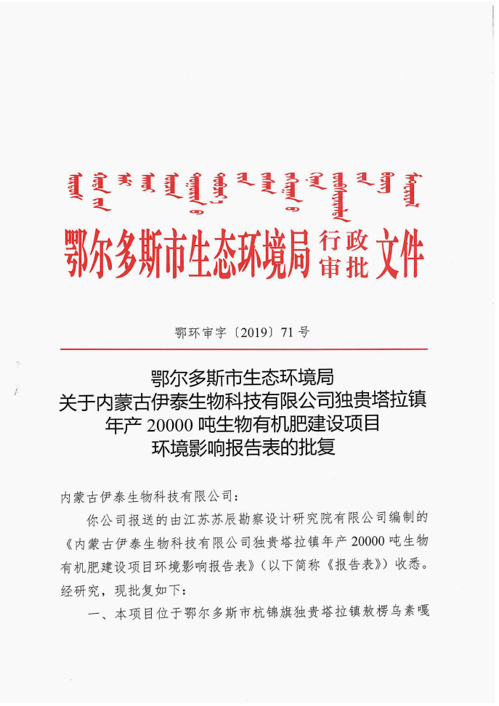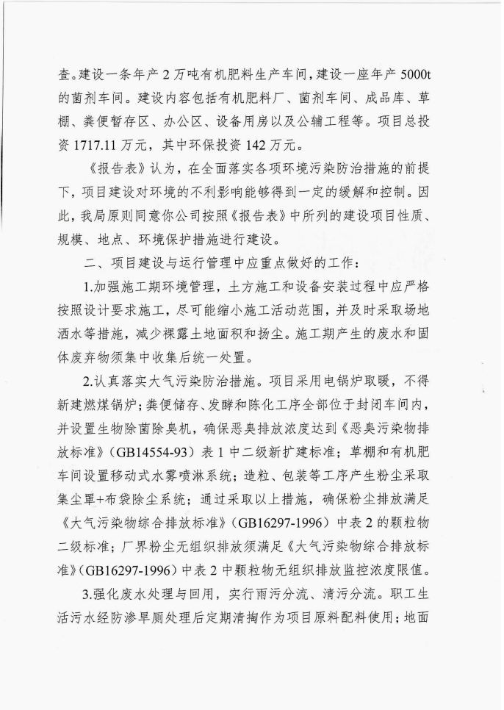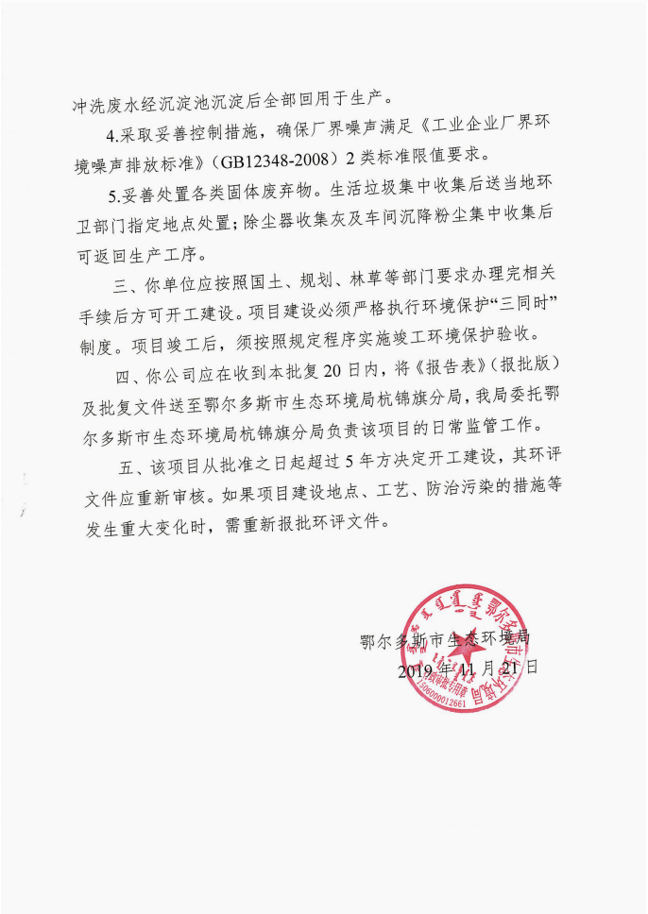

附件2：应急预案备案表
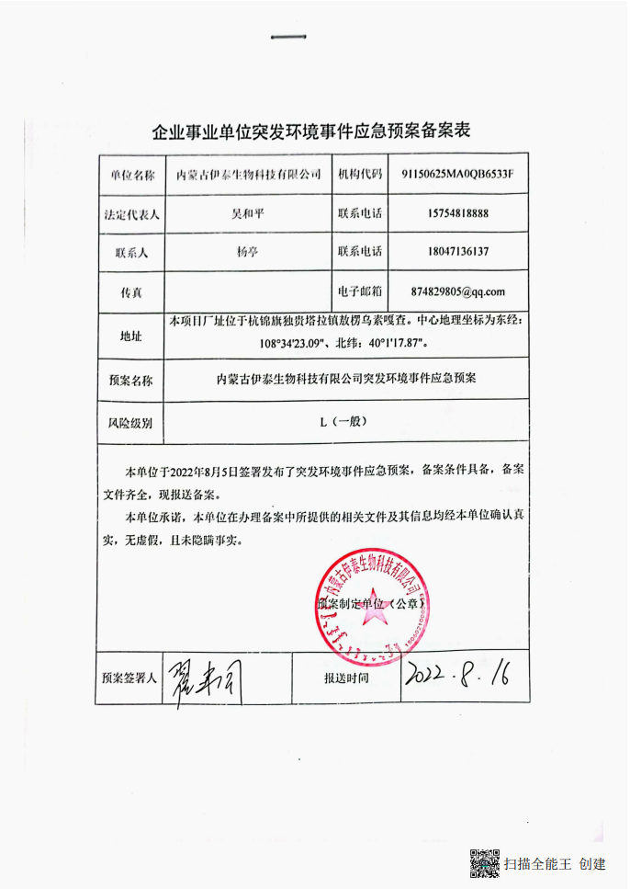
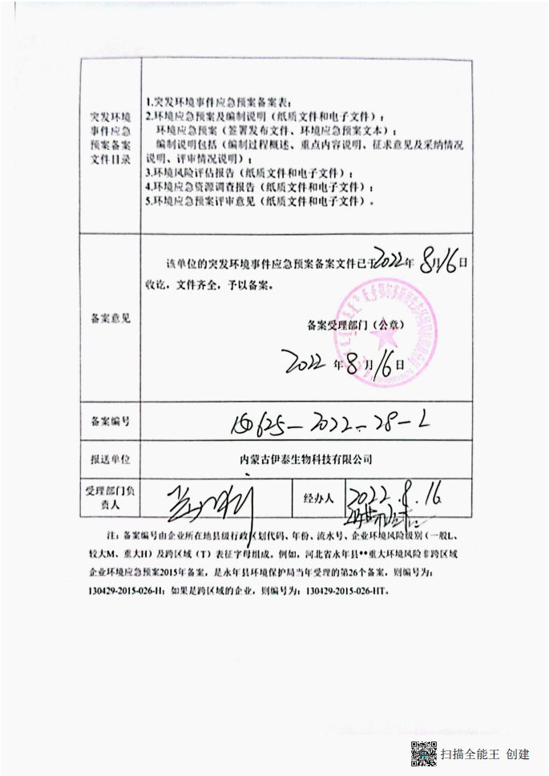

附件3：垃圾清运协议
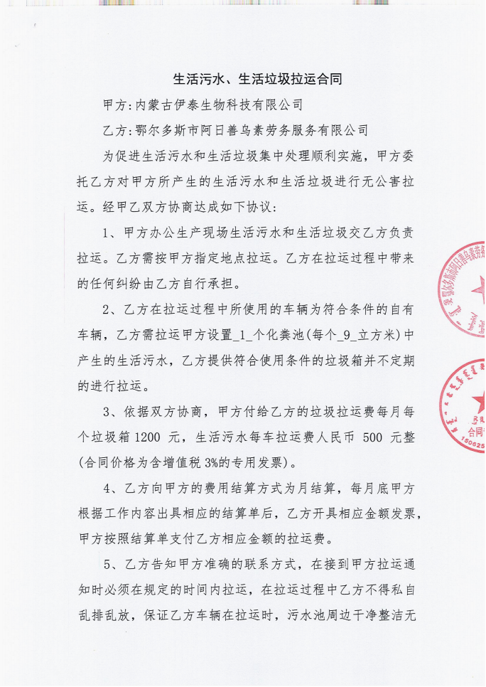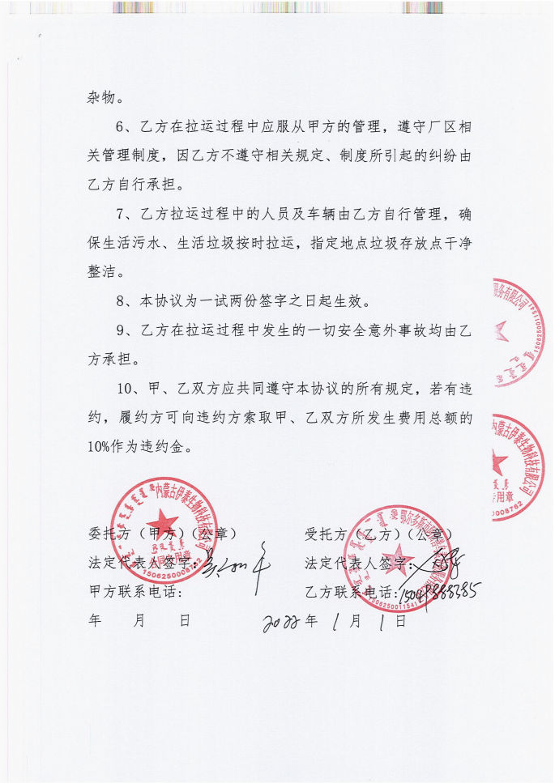

附件4：检测报告

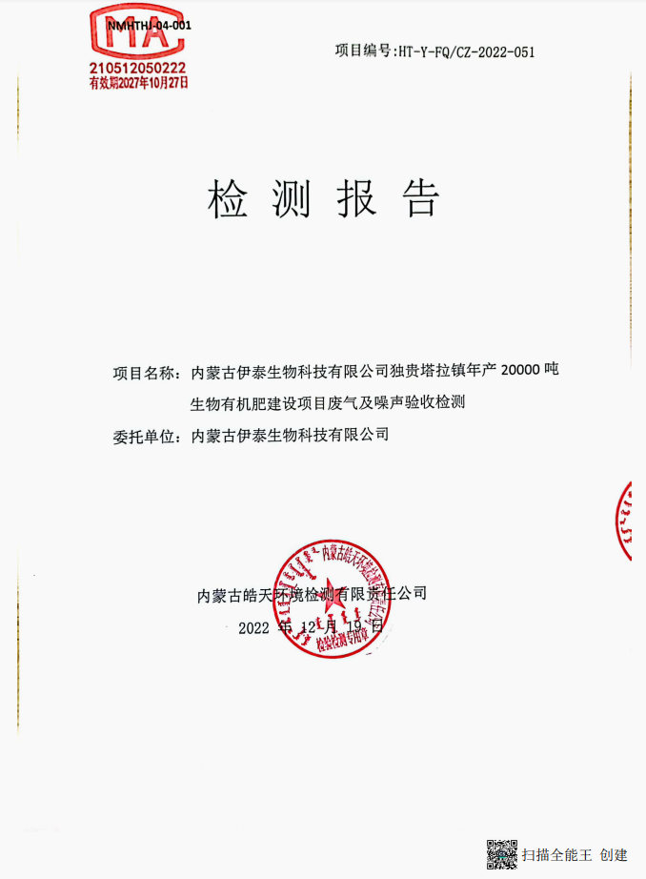

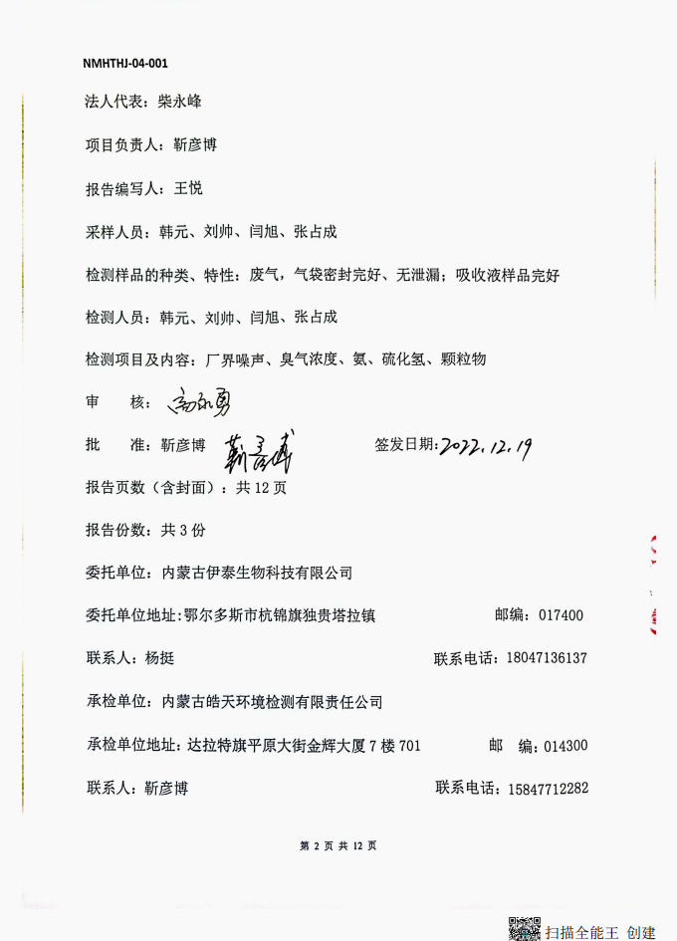
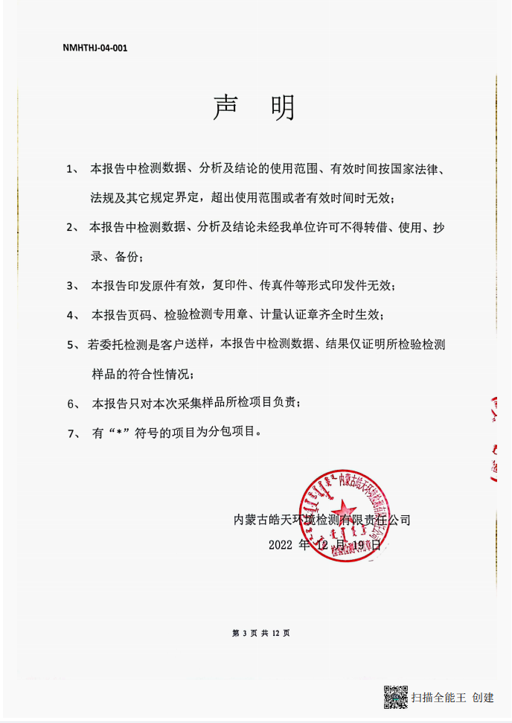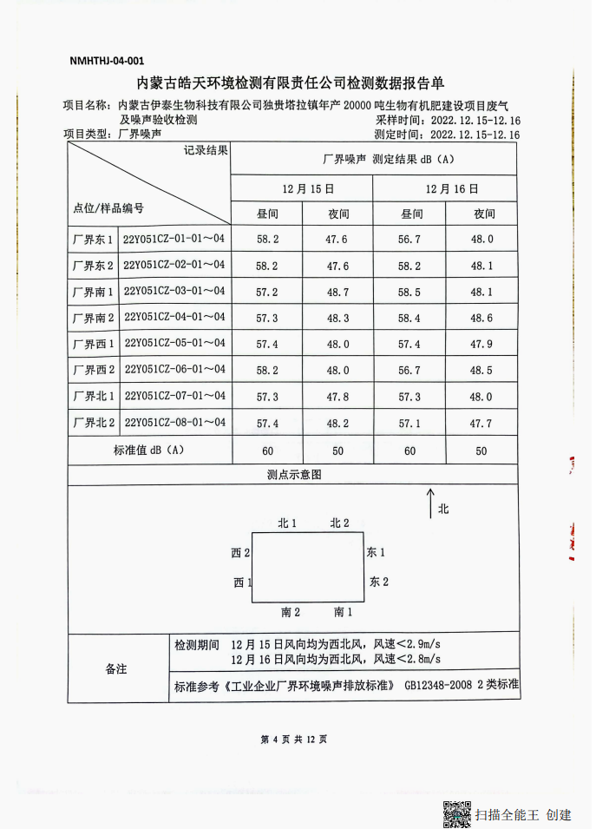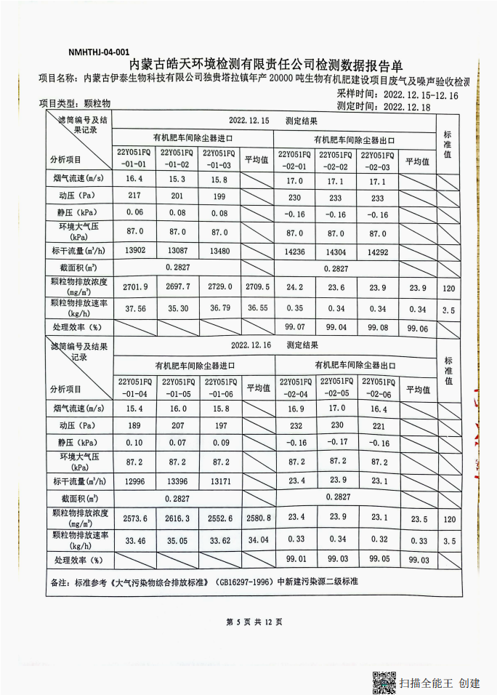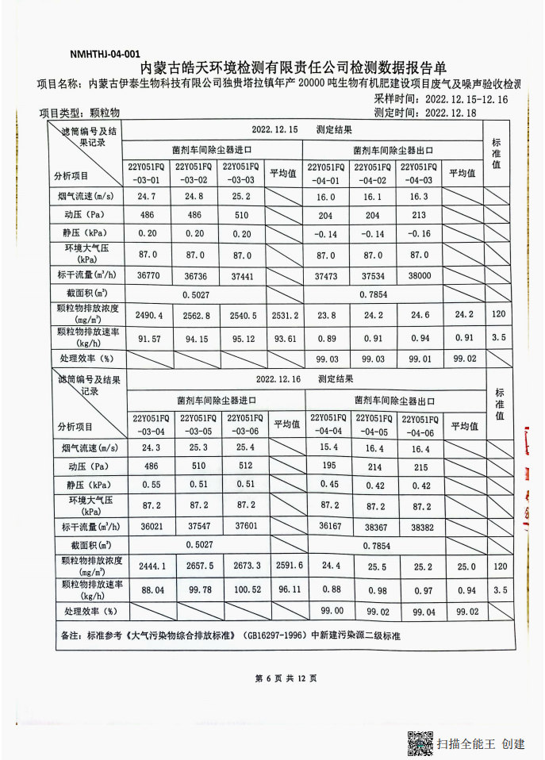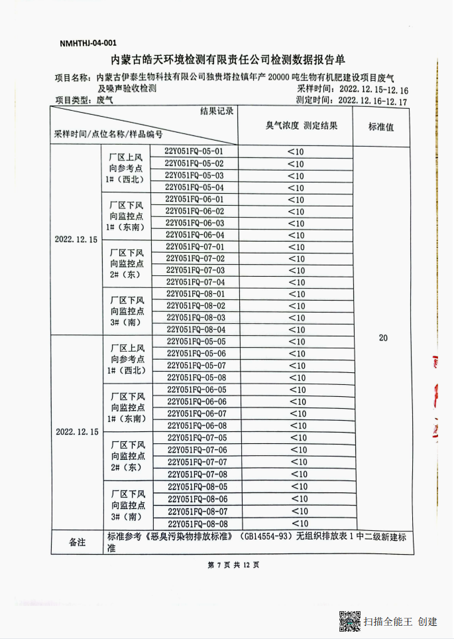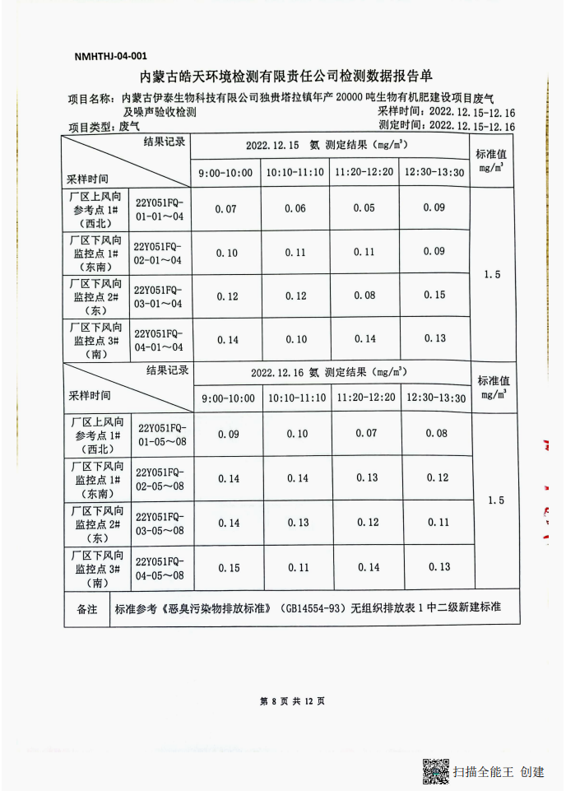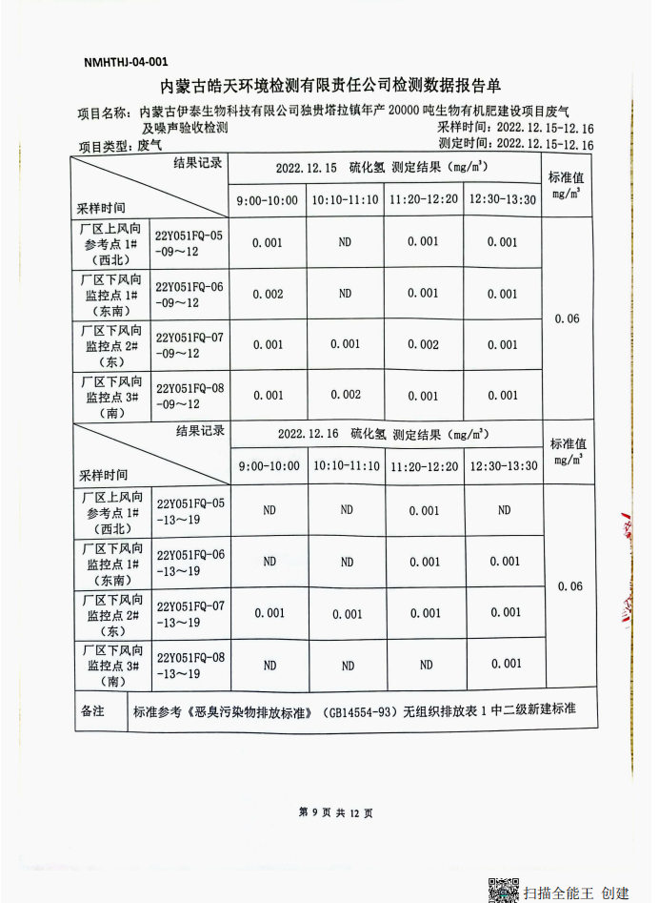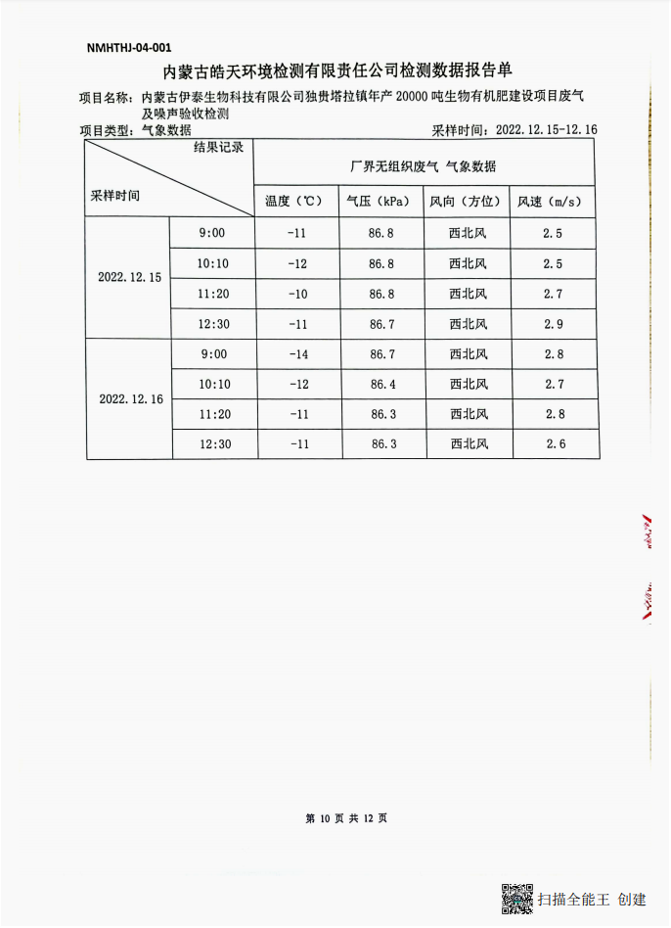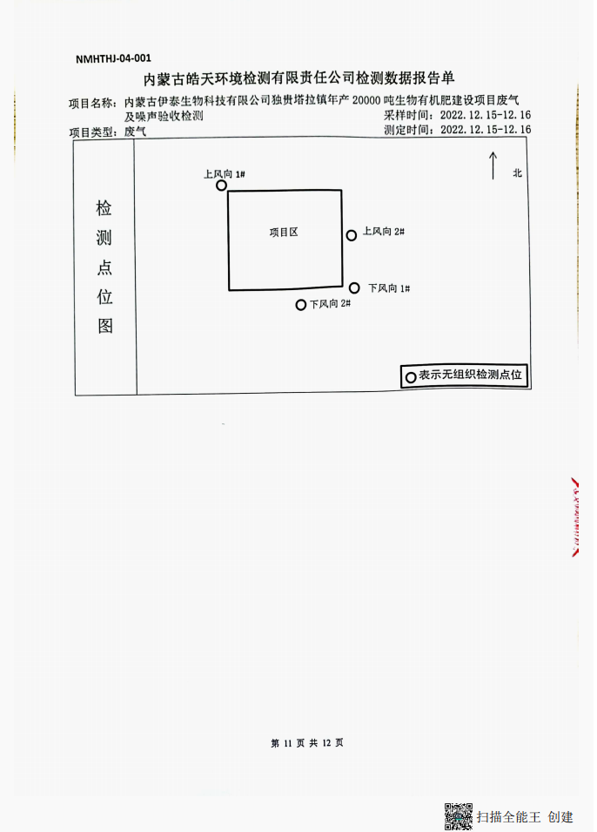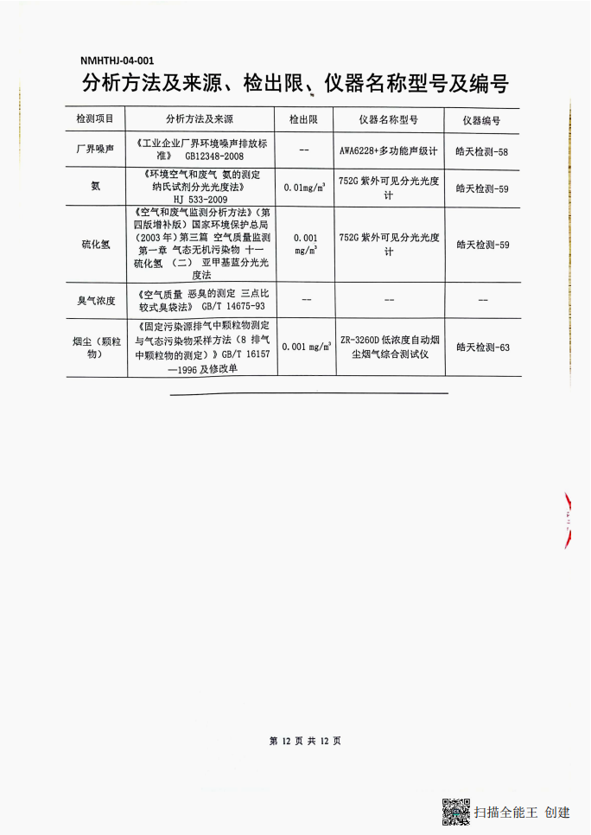

附件5：委托书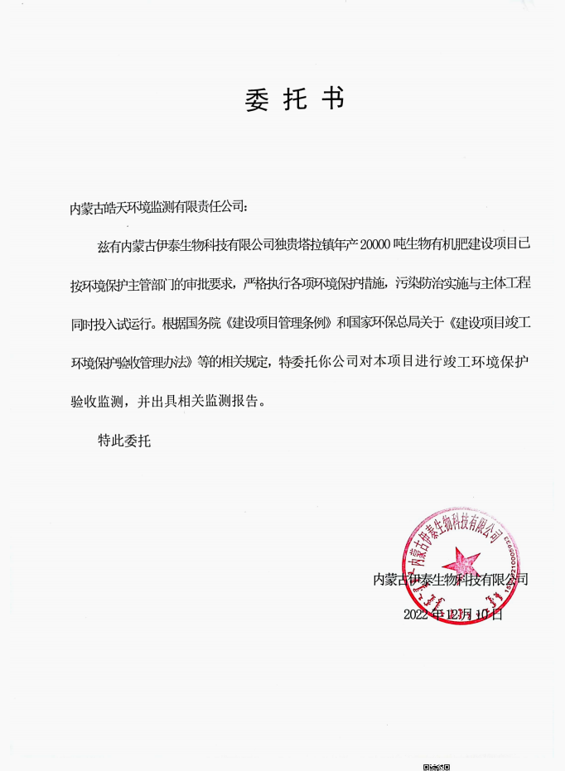

附件6：资质证书
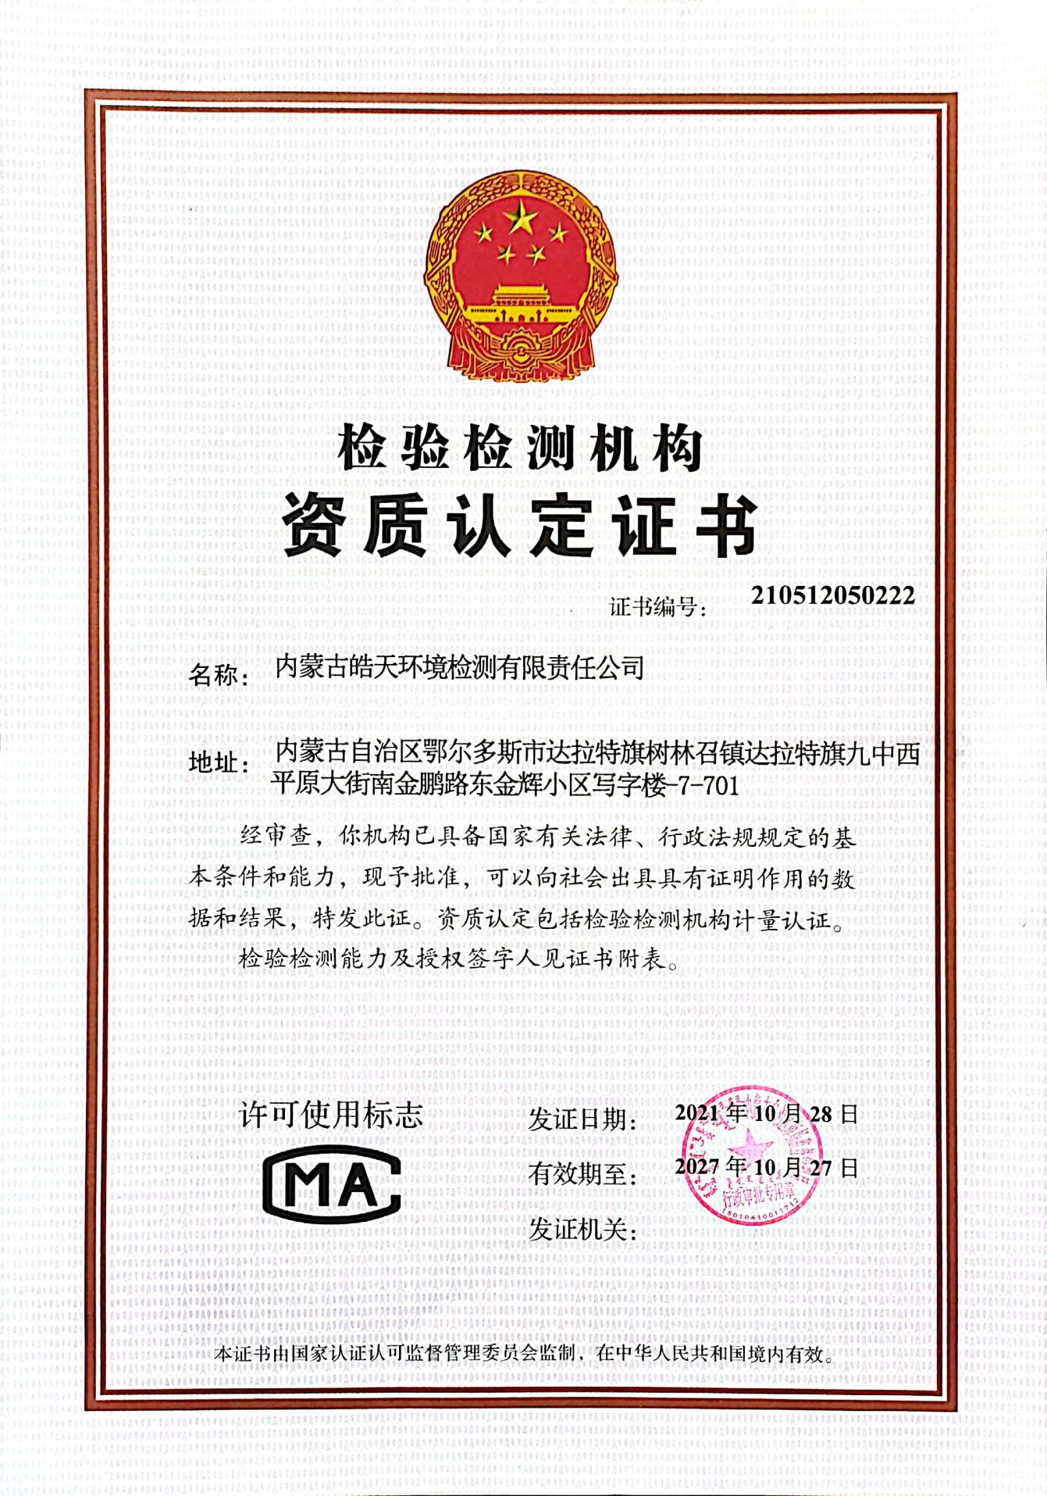

附件7：营业执照

